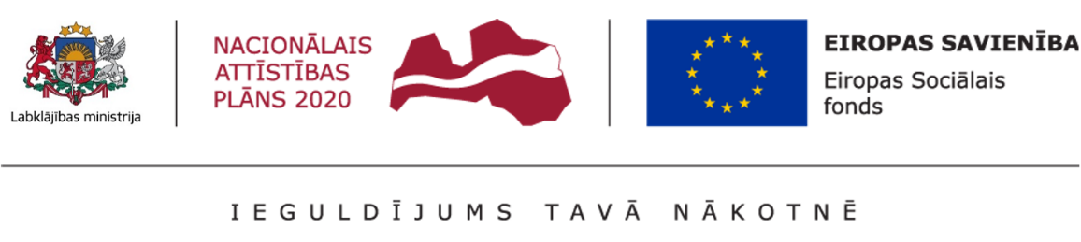
Nodevums izstrādāts Darbības programmas „Izaugsme un nodarbinātība” 9.2.2. specifiskā atbalsta mērķa “Palielināt kvalitatīvu institucionālai aprūpei alternatīvu sociālo pakalpojumu dzīvesvietā un ģimeniskai videi pietuvinātu pakalpojumu pieejamību personām ar invaliditāti un bērniem” 9.2.2.2. pasākuma “Sociālo pakalpojumu atbalsta sistēmas pilnveide” projekta “Sociālo pakalpojumu atbalsta sistēmas pilnveide” ietvaros, kā arī Eiropas Savienības stratēģijā „Eiropa 2020”, Nacionālajā attīstības plānā 2014.-2020. gadam un „Sociālo pakalpojumu attīstības pamatnostādnēs 2014.–2020. gadam” izvirzīto mērķu un noteikto prioritāšu sasniegšanai Labklājības ministrijas iepirkuma Nr. LR LM 2022/28-3-03/17ESF ietvaros

NODEVUMS
“SABIEDRĪBĀ BALSTĪTU SOCIĀLO PAKALPOJUMU CENAS APRĒĶINĀŠANAS FORMULAS ALGORITMA IZSTRĀDE”

Izpildītājs: SIA “Vivendo”
Autori: Dace Oliņa, Viktorija Zefirova - Tačinska, Jānis Oliņš, Inita Gādmane

2023. gada aprīlis
Saturs

Lietotie saīsinājumi 3
Formulā un formulas aprakstā lietotie saīsinājumi 4
Ievads 5
Nodevumā pielietotās metodes 6
1. Situācijas apraksts 8
2. Sabiedrībā balstītu sociālo pakalpojumu saņēmēju mērķa grupas 10
3. Sabiedrībā balstītu sociālo pakalpojumu teritoriālās pieejamības analīze 12
4. Formulā iekļaujamie izmaksu elementi 18
5. Sabiedrībā balstītu sociālo pakalpojumu cenas aprēķināšanas formula 23
6. Sabiedrībā balstītu sociālo pakalpojumu izmaksu aprēķinu piemēri 45
Kopsavilkums 53
Annotation 54
Pielikumu saraksts 55

Lietotie saīsinājumi

APSis | Elektroniskā aprūpes plānošanas sistēma “APSis”
DAC | Dienas aprūpes centrs
DI | Deinstitucionalizācija
ES | Eiropas Savienība
ERAF | Eiropas Reģionālās attīstības fonds
ESF | Eiropas Sociālais fonds
FT | Funkcionālie traucējumi
GRT | Garīga rakstura traucējumi
LM | Labklājības ministrija
MK | Ministru kabinets
NVA | Nodarbinātības valsts aģentūra
NVO | Nevalstiskās organizācijas
SIA | Sabiedrība ar ierobežotu atbildību
SIVA | Sociālās integrācijas valsts aģentūra
SBSP | Sabiedrībā balstīti sociālie pakalpojumi
VDEĀVK | Veselības un darbspēju ekspertīzes ārstu valsts komisija
VSAA | Valsts sociālās apdrošināšanas aģentūra
VSAC | Valsts sociālās aprūpes centri
VSAOI | Valsts sociālās apdrošināšanas obligātās iemaksas

Formulā un formulas aprakstā lietotie saīsinājumi

Ai | Atlīdzības izmaksas
ADM | Administratīvas izmaksas
AR | Atvaļinājumu rezerve
Apm | Apmācība
DA | Darbinieku atalgojums
DS | Darbinieku supervīzijas
DVA | Darbinieku veselības un nelaimes gadījuma apdrošināšana
IAam | Iekārtu/aprīkojuma un datortehnikas amortizācija
Ldarb | Līgumdarbinieku stundu tarifs
MA | Materiālu izmaksas
PC | Pakalpojumu cena
PL | Pārējie labumi
SV | Supervīzijas
SBSP | Sabiedrībā balstīts sociālais pakalpojums
TA | Telpu aprīkojums
Ti | Telpu izmaksas
TP | Telpu platības pakalpojumu sniegšanai, tostarp daļa no koplietošanas telpām
TIZM | Tiešās ar SBSP sniegšanu saistītās izmaksas
TRIK | Transporta izmaksu kompensācija
PPP | Pakalpojuma attīstības un pilnveidošanas procents

Ievads

ES stratēģijā „Eiropa 2020” un Nacionālajā attīstības plānā 2014.-2020. gadam un „Sociālo pakalpojumu attīstības pamatnostādnēs 2014.–2020. gadam” izvirzīto mērķu un noteikto prioritāšu sasniegšanai, darbības programmas „Izaugsme un nodarbinātība” 9.2.2. specifiskā atbalsta mērķa “Palielināt kvalitatīvu institucionālai aprūpei alternatīvu sociālo pakalpojumu dzīvesvietā un ģimeniskai videi pietuvinātu pakalpojumu pieejamību personām ar invaliditāti, un bērniem” 9.2.2.2. pasākuma “Sociālo pakalpojumu atbalsta sistēmas pilnveide” ietvaros tiek īstenots projekts “Sociālo pakalpojumu atbalsta sistēmas pilnveide”.
Sociālo pakalpojumu jomas attīstības plānošanas dokuments „Pamatnostādnes sociālo pakalpojumu attīstībai 2014.-2020. gadam” piedāvā mainīt līdzšinējo pieeju un izpratni par sociālajiem pakalpojumiem ne tikai kā „tīru” aprūpes formu, bet vienlaikus arī kā atbalsta instrumentu indivīdu aktivizēšanai un iekļaušanai sabiedrībā, radot iespēju cilvēkiem būt neatkarīgiem no ilgstošās institucionālās aprūpes un baudīt savas pamattiesības un rīcības brīvību.
SBSP sniegšanas mērķis ir nodrošināt personai atbalstu funkcionālo traucējumu radīto ierobežojumu pārvarēšanai, dodot iespēju dzīvot mājās, un, ietverot preventīvos pasākumus, novērst institucionālo sociālo pakalpojumu nepieciešamību.
Lai uzlabotu SBSP nodrošināšanai nepieciešamo resursu plānošanu, LM uzdevumā tiek izstrādāta vienota SBSP cenas aprēķināšanas formula ar mērķi nodrošināt pēc vienotiem principiem SBSP cenas noteikšanas pieeju, spēt novērtēt saņemtos pretpiedāvājumus no pakalpojumu sniedzējiem, gūt komplekso priekšstatu par nepieciešamiem resursiem, novēršot nepamatotu SBSP cenas samazināšanu vai paaugstināšanu.

Nodevumā pielietotās metodes

SBSP saņēmēju mērķa grupu, satura un izmaksu analīzei izmatots jaukts secīgu pētījumu dizains, iekļaujot kvantitatīvos datus (aptaujas metode) un kvalitatīvos datus (interviju metode, publiski pieejamo datu analīzes metode), veiktas padziļinātas intervijas ar pakalpojumu sniedzējiem, diskusijas ar bērnu vecākiem, kā arī izmantota datos pamatotā teorijas analīzes metode, iegūto datu apkopošana, analīze un secinājumu izdarīšana (2.pielikums).
Izpētes procesā tika izmantoti publiski pieejamie datu avoti – likumdošanas akti, normatīvie akti, LM vadībā izstrādāto projektu nodevumi (detalizētu datu avotu uzskaitījumu skatīt 1.pielikumā).
SBSP teritoriālās pieejamības analīzei izmantoti publiski pieejamie statistikas dati - Valsts statistikas pārskatu kopsavilkumi, Pārskats par sociālo palīdzību un pakalpojumiem pašvaldībās 2021.gadā, LM sniegtā informācija “Vienmērīga sociālo pakalpojumu tīkla attīstība un nodrošināšana reģionu iedzīvotājiem” (20.05.2021.) un LM informatīvais ziņojums par vienmērīgu sociālo pakalpojumu tīkla attīstību pašvaldībās un vienotas pieejas veidošanu sociālo pakalpojumu nodrošināšanā iedzīvotājiem, kā arī Eiropas Komisijas ziņojums un aprūpes vadlīnijas (detalizētu datu avotu izskaitījumu skatīt 1. pielikumā).
Nodevuma izstrādes procesā tika rīkotas padziļinātas kvalitatīvās izpētes intervijas ar sociālās jomas ekspertiem, sociālo pakalpojumu sniedzējiem, bērnu vecākiem, sociālo dienestu speciālistiem. Kopumā notika astoņas intervijas, kurās tika noskaidroti jautājumi par esošo situāciju SBSP sniegšanā (skatīt 2.pielikumu).
Lai gūtu priekšstatu par pašvaldībās pieejamajiem SBSP, tika veikta pašvaldību sociālo dienestu aptauja. Dalībai aptaujā tika aicināti 43 Latvijas pašvaldību sociālie dienesti, nosūtot uz pašvaldību sociālo dienestu elektroniskajām pasta adresēm elektronisko vēstuli ar pievienotu anketu. Uzaicinājumam atsaucās 20 pašvaldību sociālie dienesti, atbildot uz aptaujas jautājumiem (3.pielikums). Apkopotie aptaujas dati tika apstrādāti datorprogrammā MS Excel un analizēti ar aprakstošās statistikas metodēm.
Ilgstošās sociālās aprūpes un sociālās rehabilitācijas pakalpojums institūcijā, profesionālā rehabilitācija, profesionālās piemērotības noteikšanas pakalpojums un tehnisko palīglīdzekļu pakalpojums nav iekļauti SBSP sarakstā, kuriem ar izstrādātās formulas palīdzību varēs aprēķināt izmaksas/cenu.

Ilgstošās sociālās aprūpes un sociālās rehabilitācijas pakalpojums institūcijā nav SBSP, bet nodevuma mērķis ir izstrādāt formulu cenas aprēķināšanai SBSP. Profesionālās rehabilitācijas, profesionālās piemērotības noteikšanas pakalpojumi un tehnisko palīglīdzekļu pakalpojums nav iekļauti SBSP sarakstā minēto pakalpojumu satura un specifikas dēļ. Profesionālās rehabilitācijas un profesionālās piemērotības noteikšanas pakalpojumi ir specifiski pakalpojumi, kuru mērķis ir arodrehabilitācija, kur izglītības nodrošināšana un sociālā rehabilitācija ir viena no pakalpojumu sastāvdaļām. Savukārt tehnisko palīglīdzekļu pakalpojuma mērķis ir tehnisko palīglīdzekļu izsniegšana, pielāgošana un lietošanas apmācība. Šis pakalpojums ir cieši saistīts ar veselības aprūpes pakalpojumiem, un ir nepieciešamais rīks, lai personai ar funkcionāliem traucējumiem būtu pieejami atbalsta pasākumi personas dzīves kvalitātes uzlabošanai.
Formulas izstrādei veikta: SBSP satura analīze, formulas elementu identifikācija, nepieciešamo datu ieguve un pieņēmumu izveide, formulas elektroniskā rīka izstrāde, datu ievadīšana un formulas elementu pārbaude, rīka testēšana, rīka pilnveidošana un atkārtota testēšana, rezultātu verificēšana salīdzinājumā ar sociālo pakalpojumu sniedzēju definētajām izmaksām.
Nodevuma izstrādē ievērotas ētikas prasības, izveidots datu apstrādes un aizsardzības kontroles apraksts, ievēroti likumīguma, godprātības un pārredzamības principi, nolūka ierobežojums un datu minimizēšana, precizitāte, integritāte un konfidencialitāte.
Kvalitatīvo interviju un anketēšanas procesā nodrošināts, ka informācijas sniegšana notiek apzināti, konkrēti, brīvi, ir atsaucama un pierādama. Definēta atbildība par datu un informācijas ieguves un apstrādes drošību formulas izstrādes posmos: datu ieguve, datu analīze un apstrāde, datu glabāšana, ievērots leģitīmo interešu un līdzsvarošanas princips. Kvalitatīvo interviju rezultātā iegūtā informācija tiek apstrādāta likumīgi, godprātīgi un datu subjektam - intervējamam paredzamā veidā. Iegūtie dati tika apstrādāti konkrētos, skaidros un leģitīmos nolūkos, lai gūtu ieskatu sniegtajos pakalpojumos. Iegūtie dati ir adekvāti, atbilstīgi un ietver tikai šim uzdevumam nepieciešamo mērķu īstenošanai. Visi kvalitatīvo interviju laikā iegūtie dati tiek apstrādāti veidā, ka tiek nodrošināta atbilstoša drošība un konfidencialitāte. Visi dati ir apstrādāti, ievērojot datu subjekta tiesības un datu subjektam ir dotas tiesības atsaukt sniegto informāciju līdz šī darba gala nodevuma iesniegšanas brīdim.
Metodes izstrādātas saskaņā ar ES VDAR (Eiropas Savienības jauno Vispārīgo datu aizsardzības regulu (VDAR), kas reglamentē personas datu apstrādi, ko fiziska persona, uzņēmums vai organizācija veic attiecībā uz fiziskām personām), Eiropas Savienībā likumdošanu un normatīvajiem aktiem.

1. Situācijas apraksts

Lemjot par sociālo pakalpojumu sniegšanu un organizēšanu, valsts un pašvaldības vadās pēc Sociālo pakalpojumu un sociālās palīdzības likuma 4. pantā, noteiktajiem pamatprincipiem:
(1) sociālos pakalpojumus sniedz, tikai pamatojoties uz sociālā darba speciālista veiktu personas individuālo vajadzību un resursu novērtējumu;
(2) sociālos pakalpojumus nodrošina klienta dzīvesvietā vai iespējami tuvu tai, un tikai tad, ja šāds pakalpojumu apjoms nav pietiekams, tiek nodrošināta sociālā aprūpe un sociālā rehabilitācija ilgstošas aprūpes un sociālās rehabilitācijas institūcijā;
(3) sniedzot sociālos pakalpojumus, institūcijas nodrošina starpprofesionālu un starpinstitucionālu sadarbību;
(4) bāreņiem un bez vecāku gādības palikušajiem bērniem nodrošināma aprūpe ģimeniskā vidē — audžuģimenē, pie aizbildņa, un tikai tad, ja tas nav iespējams, aprūpe tiek nodrošināta ilgstošas sociālās aprūpes un sociālās rehabilitācijas institūcijā;
(5) laikā, kamēr bārenis vai bez vecāku gādības palikušais bērns atrodas ilgstošas sociālās aprūpes un sociālās rehabilitācijas institūcijā, pašvaldības sociālais dienests un bāriņtiesa sadarbībā ar institūcijas darbiniekiem veic pasākumus, lai sekmētu bērna atgriešanos ģimenē, uzturētu kontaktus starp bērnu un vecākiem vai ja tas nav iespējams, meklētu iespēju nodrošināt bērna aprūpi citā ģimenē.
Jāatzīmē, ka personas iekļaušanai sabiedrībā ir svarīgi panākt personas līdzdarbību, un tā pilnā mērā ir atkarīga no sociālo darbinieku profesionālisma.
Lai nodrošinātu SBSP, sociālās palīdzības sniegšanu un administrēšanu, katra pašvaldība ir izveidojusi pašvaldības iestādi – sociālo dienestu. Sociālo pakalpojumu un sociālās palīdzības likums nosaka, ka, lai sociālais dienests varētu pienācīgi veikt savus uzdevumus, tajā jābūt vismaz vienam sociālā darba speciālistam uz 1000 iedzīvotājiem. 2021. gada pārskats par sociālajiem pakalpojumiem pašvaldībās liecina, ka sociālo darbinieku skaits ir nepietiekams (valstī kopā ir 1356 sociālie darbinieki, t.i., 71% no noteiktā).
2022. gada 9. septembrī Rīgas Domes organizētajā diskusijā “Quo vadis? Sociālo pakalpojumu sistēma” kā viena no galvenajām sociālo pakalpojumu problēmām tika akcentēta - sociālo darbinieku trūkums. Pašvaldības sociālais dienests organizē sociālas palīdzības sniegšanu, iepērkot SBSP no SIA, bezpeļņas organizācijām, biedrībām un nodibinājumiem.
SIA Vivendo veikto aptauju dati norāda uz nepieciešamību uzlabot sadarbību starp pašvaldībām, piemēram, daloties ar darba pieredzi; piedāvājot SBSP blakus esošai pašvaldībai, kurā konkrētais SBSP nav pieejams; kopīgi veicot iepirkumus, tostarp, par dažāda veida ārpakalpojumiem; kopīgi plānot iztrūkstošu speciālistu darbu.
Galvenie trūkumi SBSP attīstībā tiek minēti tādi kā – speciālistu trūkums un nokļūšana līdz SBSP sniegšanas vietai (transports, ceļi, infrastruktūra, sabiedriskā transporta kustības grafiki). Savukārt pieprasījumu pēc SBSP ierobežo informācijas trūkums: ģimenes locekļiem trūkst informācijas par pieejamiem SBSP, tā tiek meklēta sociālos tīklos un forumos, kā arī paziņu lokā.
SBSP dažādība, sākotnējās investīcijas jauna SBSP izveidošanā, individuāla pieeja klientam - individuālas konsultācijas un nodarbības, transporta organizēšanas jautājumi SBSP pieejamībai, paredz salīdzinoši lielus sākotnējos ieguldījumus un secīgi samērā lielas SBSP izmaksas. Lai saprastu, cik SBSP izmaksās un kāds būs nepieciešamais finansējuma apjoms SBSP nodrošināšanai, ir vajadzīgs aprēķins. Vienota izmaksu aprēķina formula palīdzēs noteikt gan nepieciešamā finansējuma apjomu konkrētā SBSP nodrošināšanai kopumā, gan nepieciešamo finansējuma apmēru uz vienu klientu.

2. Sabiedrībā balstītu sociālo pakalpojumu saņēmēju mērķa grupas

SBSP mērķa grupas analizētas ar mērķi izprast pakalpojuma saņēmēju raksturojumu un potenciālās problēmsituācijas SBSP saņemšanā.
SBSP sniegšanas mērķis ir nodrošināt personai atbalstu funkcionālo traucējumu radīto ierobežojumu pārvarēšanai, dodot iespēju dzīvot mājās, un, ietverot preventīvos pasākumus, novērst institucionālo pakalpojumu nepieciešamību. Balstoties uz šo definējumu, projekta mērķa grupa ir SBSP saņēmēji:
- personas ar GRT, atsevišķi skatot personas ar viegliem un vidēji smagiem FT, un personas, kurām ir smagi un ļoti smagi FT. Personas, kurām Veselības un darbspēju ekspertīzes ārstu valsts komisija (turpmāk – VDEĀVK) ir noteikusi invaliditāti;
- bērni ar FT, kuriem VDEĀVK ir noteikusi invaliditāti un kuriem nepieciešama īpaša aprūpe, kā arī viņu likumiskie pārstāvji vai audžuģimene;
- bērni un jaunieši ar multifunkcionāliem attīstības traucējumiem, kuri atrodas bērnu aprūpes iestādēs vai arī ģimenē;
- bāreņi un bez vecāku gādības palikuši bērni, kuri atrodas bērnu aprūpes iestādē;
- pirmspensijas un pensijas vecuma personas, kurām nepieciešams atbalsts pašaprūpē, t.sk. personas ar demenci;
- personas ar sociālās funkcionēšanas grūtībām, t.sk. personas ar atkarībām, personas bez noteiktas dzīves vietas;
- krīzes situācijās nonākušas personas, t.sk. no vardarbības cietušas personas, cilvēktirdzniecības upuri, onkoloģisko slimību pacienti un viņu piederīgie.
Saskaņā ar Sociālo pakalpojumu un sociālās palīdzības likuma 2. pantu, sociālie pakalpojumi ietver sociālo aprūpi, sociālo un profesionālo rehabilitāciju un sociālo darbu. Formulas izveides kontekstā ilgstošas sociālās aprūpes un sociālas rehabilitācijas pakalpojumi institūcijā, profesionālā rehabilitācija un tehniskie palīglīdzekļi, kaut gan ir būtiskas komponentes personas neatkarīgās dzīves veicināšanai, nav iekļauti turpmākajā analīzē.
Veicot SBSP mērķa grupu analīzi, aptaujā konstatēti šādi SBSP saņemšanu ietekmējoši faktori:
- SBSP saņēmējiem ar FT, kas nevar patstāvīgi nokļūt SBSP saņemšanas vietā un viņu pavadoņiem, ja tādi nepieciešami, ir svarīgs atbalsts transporta pakalpojuma izmantošanai;
- SBSP saņēmēji, kas var nokļūt SBSP sniegšanas vietā, patstāvīgi, izmanto publisko transportu un atvieglojumus, bet ir gadījumi, kad personai ar kustību ierobežojumiem ir nepieciešams izmantot specializēto transportu vai ir mērķtiecīgi izmantot taksometra pakalpojumus;
- SBSP saņēmējiem ar FT var būt individuālas prasības ēdiena izvēlē, kas ierobežo iespēju lietot vienotu ēdienkarti;
- SBSP saņēmējiem, saskaroties ar sadzīves jautājumiem SBSP saņemšanas procesā, rodas papildu stress, kas apgrūtina jauno iemaņu apguvi un socializāciju. Lai mazinātu stresu un atvieglotu SBSP saņēmējiem orientēties neierastā vidē, būtu lietderīgi no sociālajiem darbiniekiem, kuri jau iesaistīti SBSP sniegšanā, noteikt klienta koordinatoru, kurš palīdzēs risināt klientam dažādus organizatoriskos jautājumus, piemēram, transporta pieejamība, jautājumi, kas saistīti ar klienta nodarbību u.c.
Minētie faktori jāņem vērā SBSP cenu noteikšanas algoritma izveidē, paredzot iespējas individualizēt SBSP saturu veidojošo sastāvdaļu kombinācijas atbilstoši konkrētajai situācijai.

3. Sabiedrībā balstītu sociālo pakalpojumu teritoriālās pieejamības analīze

SBSP sniegšanu Latvijas teritorijā finansē valsts, pašvaldības, pakalpojuma sniedzēji, piesaistot ziedotāju finansējumu un Latvijas iedzīvotāji, pērkot SBSP par saviem finanšu līdzekļiem. Pamatā pašvaldības ir tās, kas nodrošina Latvijas iedzīvotājiem SBSP saņemšanu un tāpēc pašvaldībās ir izveidots obligāti nodrošināmo sociālo pakalpojumu grozs un pašvaldībai, kuras teritorijā persona reģistrējusi savu pamata dzīvesvietu, ir pienākums šai personai nodrošināt iespēju saņemt tās vajadzībām atbilstošus sociālos pakalpojumus.
Sociālo pakalpojumu un sociālas palīdzības likuma 9. pantā ir definēti šādi pašvaldību nodrošināmie sociālie pakalpojumi:
- DAC pakalpojums personām ar GRT;
- grupu mājas (dzīvokļa) un pusceļa mājas pakalpojums personām ar GRT;
- aprūpes mājās pakalpojums;
- sociālā dienesta informācijas sniegšanas un konsultatīvie pakalpojumi;
- sociālā darba pakalpojums;
- patversmes un naktspatversmes pakalpojums;
- krīzes centra pakalpojums;
- sociālās rehabilitācijas pakalpojumi - personām ar FT, no psihoaktīvām vielām atkarīgām personām, personām pēc brīvības atņemšanas soda izciešanas un citām personām ar sociālās funkcionēšanas problēmām;
- ilgstošās sociālās aprūpes un sociālās rehabilitācijas pakalpojums institūcijā.
Savukārt valsts finansē šādus SBSP:
- sociālās rehabilitācijas pakalpojums:
  - bērniem un pilngadīgām personām, kurām ir izveidojusies atkarība no narkotiskajām, toksiskajām vai citām apreibinošām vielām vai no atkarību izraisošiem procesiem;
  - vardarbībā cietušiem bērniem un pilngadīgām personām;
  - personām ar redzes vai dzirdes invaliditāti;
  - cilvēku tirdzniecības upuriem;
  - vardarbību veikušām personām;
  - darbspēju atjaunošanai sociālās rehabilitācijas institūcijās personām ar FT darbspējīgā vecumā vai kuras strādā (uzskatāmas par darba ņēmējām vai pašnodarbinātajiem saskaņā ar likumu "Par valsts sociālo apdrošināšanu").
- psihosociālās rehabilitācijas pakalpojums personām ar onkoloģisku slimību un to tuviniekiem, kā arī paliatīvā aprūpē esošiem bērniem un viņu ģimenes locekļiem;
- Invaliditātes likuma 12. un 13. pantā noteiktie pakalpojumi: asistenta pakalpojums, pavadoņa pakalpojums, psihologa pakalpojums, ja bērnam pirmreizēji noteikta invaliditāte, surdotulka pakalpojums;
- personu ar FT, invaliditāti un personu ar prognozējamu invaliditāti profesionālās piemērotības noteikšana un profesionālā rehabilitācija;
- tehniskie palīglīdzekļi.
Valsts nodrošina arī ilgstošas sociālās aprūpes un sociālās rehabilitācijas pakalpojumus institūcijā šādām personu grupām:
- bērniem ar smagiem un ļoti smagiem garīgās attīstības traucējumiem vai bērniem ar smagiem un ļoti smagiem fiziskās attīstības traucējumiem, kā arī bērniem ar kombinētiem smagiem un ļoti smagiem garīgās un fiziskās attīstības traucējumiem vecumā līdz četriem gadiem, un bērniem ar smagiem un ļoti smagiem GRT vecumā no četriem līdz 18 gadiem, kuriem FT smaguma pakāpes dēļ nav iespējams nodrošināt aprūpi ģimenē, pie aizbildņa vai audžuģimeni;
- bāreņiem un bez vecāku gādības palikušajiem bērniem līdz 2 gadu vecumam, ja nav iespējams nodrošināt aprūpi ģimenē, pie aizbildņa vai audžuģimeni;
- personām ar smagiem un ļoti smagiem GRT.
Ilgstošās sociālās aprūpes un sociālās rehabilitācijas pakalpojumi institūcijā, profesionālā rehabilitācija, profesionālās piemērotības noteikšanas pakalpojumu un tehnisko palīglīdzekļu pakalpojums nav iekļauts sociālo pakalpojumu teritoriālās pieejamības analīzē.
Lai iegūtu izpratni par SBSP teritoriālo pieejamību Latvijā, tika apzināti publiski pieejamie pētījumi un ziņojumi par šo jautājumu, kā arī veikta pašvaldību sociālo dienestu aptauja.
Saskaņā ar EK datiem vidēji 30.9% personu vecumā virs 65 gadiem, kas dzīvo atsevišķās mājsaimniecībās, ir nepieciešama ilgtermiņa aprūpe.
Saskaņā ar LM datiem ilgstošās sociālās aprūpes un sociālās rehabilitācijas institūcijā pakalpojums tiek nodrošināts visās Latvijas pašvaldībās, 90% pašvaldību nodrošina aprūpi mājās, bet tikai 37% pašvaldību nodrošina dienas aprūpes centra pakalpojumu. Liela daļa personu aprūpi saņem no neformāliem avotiem – ģimenes, radiniekiem, kaimiņiem. Biežākie iemesli, kādēļ sociālā pakalpojumi tiek saņemti neformāli, ir SBSP neesamība, nepieejamība vai nespēja tos līdzfinansēt. Ar mērķi mazināt nepieciešamību pēc ilgstošās aprūpes, vajadzīgi mērķēti, laicīgi un jēgpilni atbalsta pasākumi personas dzīvesvietai tuvākajā pašvaldībā.
Pašvaldības sadarbojas SBSP nodrošināšanā gan ar nevalstisko un privāto sektoru, gan ar citām pašvaldībām. Saskaņā ar SIA „Grupa 93” un SIA „Karšu izdevniecība Jāņa sēta” veikto pētījumu „Publisko individuālo pakalpojumu klāsta izvērtējums atbilstoši apdzīvojumam” 63% pašvaldību iepērk SBSP ārpus savas teritorijas (pašvaldības visvairāk iepērk ilgstošas sociālās aprūpes un sociālās rehabilitācijas pakalpojumu). Valstspilsētas lielāko daļu SBSP nodrošina ar savas pilsētas resursiem.
SBSP apjoms un pieejamība pašvaldībās būtiski atšķiras, tādēļ iedzīvotāji nonāk nevienlīdzīgā situācijā atkarībā no viņu deklarētās dzīvesvietas; pašvaldībās ir atšķirīgs cilvēkresursu nodrošinājums un pieejamā finansējuma apjoms.
LM Informatīvajā ziņojumā¹⁵ konstatēts, ka, analizējot valsts oficiālās statistikas pārskatos par sociālajiem pakalpojumiem un sociālo palīdzību novada/republikas pilsētas pašvaldībā minēto un apkopojot informāciju par pašvaldību nodrošinātajiem sociālajiem pakalpojumiem un to pieejamību dažādu pakalpojumu saņēmēju griezumā, sociālo pakalpojumu nodrošināšanā var izdalīt virkni problēmaspektu, tai skaitā:
- pašvaldības ļoti dažādi interpretē savus pienākumus, pamatojoties uz likumu “Par pašvaldībām” un Eiropas vietējo pašvaldību hartu, tādēļ sociālo pakalpojumu pieejamība ir atšķirīga;
- ir pašvaldības, kurās iedzīvotajiem nav pieejami viņu vajadzībām nepieciešamie sociālie pakalpojumi – šāda situācija ir īpaši apgrūtinoša sociālās atstumtības riskam pakļauto grupu iedzīvotājiem;
- ir pašvaldības, kurās sociālie pakalpojumi netiek plānoti sociālās atstumtības risku mazināšanai un preventīvo pasākumu veikšanai;
- pašvaldības nodrošināmo/ pieejamo sociālo pakalpojumu klāsts lielā mērā atkarīgs no ievēlētās pašvaldības noteiktajām prioritātēm, kas ne vienmēr pamatotas ar iedzīvotāju objektīvām vajadzībām, bet pamatā atkarīgas no pašvaldības finansiālajām iespējām, pieejamās infrastruktūras, resursiem un prasmēm īstenot investīciju projektus;
- sociālo pakalpojumu apjoms un pieejamība pašvaldībās būtiski atšķiras, iedzīvotāji tiek nostādīti nevienlīdzīgā situācijā atkarībā no viņu deklarētās dzīvesvietas;
- nespējot nodrošināt profesionālu sociālo aprūpi cilvēkresursu un finanšu nepietiekamības dēļ, pašvaldības izmaksā sociālos pabalstus personu aprūpei, tomēr tas nenodrošina nepieciešamā atbalsta apjomu;
- iedzīvotājiem nav skaidras un pieejamas informācijas, kādi sociālie pakalpojumi viņiem katrā teritorijā nepieciešamības gadījumā tiks nodrošināti;
- dalītā atbildība par sociālo pakalpojumu apmaksu (klients/pašvaldība/valsts) veicina klienta novirzīšanu cita resora/institūcijas atbildībā;
- trūkst tiesisko seku, ja pašvaldības nepilda normatīvajos aktos noteikto pienākumu - nodrošināt sociālo pakalpojumu.
Saskaņā ar Pārskatiem par sociālajiem pakalpojumiem un sociālo palīdzību pašvaldībās 2021. gadā:
- aprūpes mājās pakalpojumu sniedz 57% pilsētu pašvaldību, papildus iepērkot no 10 NVO un 38 privātpersonām un 64% novadu pašvaldību, papildus iepērkot no 44 NVO un 61 privātpersonām;
- DAC pakalpojumu sniedz 86% pilsētu pašvaldību, papildus Rīgā pērkot šo pakalpojumu no 19 NVO; DAC pakalpojums nav 17 novadu pašvaldībās, sešos novados DAC pakalpojumu iepērk no NVO;
- grupu mājas (dzīvokļa) pakalpojumu sniedz 57% pilsētu pašvaldību un 28% novadu pašvaldību, papildus iepērkot šo pakalpojumu no NVO;
- specializētās darbnīcas pakalpojumu sniedz astoņi pakalpojumu sniedzēji, no tiem seši ir NVO. Minētais pakalpojums pieejams 12% pašvaldību.
Arī no 2021. gada pētījuma “Sabiedrībā balstītu sociālo pakalpojumu satura, pieejamības un ietekmes uz sociālo atstumtību izvērtējums pirmspensijas un pensijas vecuma personām un personām ar garīga rakstura traucējumiem” rezultātiem izriet, ka SBSP pieejamība un daudzveidība ir ierobežota gan personām pēc 55 gadiem, gan personām ar multifunkcionāliem attīstības traucējumiem. Par visplašāk pieejamiem un visatbilstošākajiem SBSP tika atzīti asistenta, aprūpes mājās, speciālistu konsultācijas un atbalsta pakalpojumi. Minētie pakalpojumi tiek nodrošināti gan par valsts budžeta līdzekļiem (asistenta pakalpojums), gan par pašvaldību finanšu līdzekļiem, gan par ES fondu finanšu līdzekļiem. Tāpat pētījumā secināts, ka galvenie šķēršļi SBSP pieejamībā ir speciālistu trūkums, t.sk. sociālā darba speciālistu, bet lauku novados arī klientu nokļūšana līdz SBSP vietai ar sabiedrisko transportu vai pakalpojuma sniedzēja/ pašvaldības transportu, vai pakalpojuma sniedzēja nokļūšana līdz klientiem.
Pašvaldību lietošanai pieejams SBSP plānošanas rīks ”Elektroniskā aprūpes plānošanas sistēma APSis (www.e-aprupe.lv), kurā apvienota personas vajadzību novērtēšana, nepieciešamo SBSP plānošana un informācija par SBSP sniegšanu. Sociālajam darbiniekam, ievadot informāciju par personu, pieejams tūlītējs vērtējuma rezultāts un rīcības uzdevumi. Sistēmas algoritms nodrošina sasaisti starp visiem sistēmas laukiem un ir savienojams ar citām sistēmām (lietotājprogramma sociālās jomas procesu pārvaldībai “Sociālās palīdzības administrēšanas programma” SOPA, E-veselība, lietotājprogramma “Rīgas domes Elektroniskās lietvedības informācijas aprites un sēžu nodrošināšanas sistēma” ELISS). Pašvaldībās, kuras lieto APSis, iespējams izvērtēt konkrētu SBSP vajadzību un pieejamību. Intervijas ar sistēmas lietotājiem liecina, ka šobrīd pieejamie SBSP apmierina klientu vajadzības par 30%, turklāt jāņem vērā, ka vajadzības pamatojas uz iesniegtajiem palīdzības pieprasījumiem. Šobrīd nav iespējams izvērtēt patieso vajadzību pēc SBSP, trūkstot informācijai par sociālā atbalsta iespējām un pieejamību, jo daudzi cilvēki nevēršas ar lūgumu pēc palīdzības.
SIA “Vivendo” veiktās kvalitatīvās izpētes dati, intervējot pakalpojuma sniedzējus Rīgā un reģionos (skat. 2.pielikumā), un pašvaldību sociālo dienestu aptaujas (skat. 3.pielikumā) rezultāti liecina, ka:
- lielākā problēma ir nespēja piesaistīt kvalitatīvu darbaspēku (gan speciālistus, gan aprūpētājus) par šobrīd noteikto darba samaksas apmēru;
- reģionos, papildus darbaspēka problēmai, liela nozīme ir transporta pieejamībai: nokļūšana līdz sabiedriskajam transportam, sabiedriskā transporta kustības grafiks, kā arī transporta pielāgotības trūkums personām ar funkcionāliem traucējumiem bieži kļūst par šķērsli SBSP saņemšanai;
- šķēršļi SBSP pieejamībai lauku teritorijās ir speciālistu un pakalpojumu sniedzēju ierobežotā pieejamība.
Minētās aptaujas dati liecina, ka 73% pašvaldībās trūkst speciālistu, 67% pašvaldībās trūkst pakalpojuma sniedzēju, 60% pašvaldībās ir nepietiekams finansējums un 47% pašvaldību ir grūtības ar transportu, t.sk. neatbilstošs sabiedriskā transporta kustības grafiks un nokļūšana līdz sabiedriskajam transportam minēti kā galvenie iemesli (skat. 3.pielikumā).
Minētie secinājumi saskan ar LM Informatīvajā ziņojumā “Par vienmērīgu sociālo pakalpojumu tīkla attīstību pašvaldībās un vienotas pieejas veidošanu sociālo pakalpojumu nodrošināšanā iedzīvotājiem” fiksētajiem secinājumiem.
Vienotas SBSP cenas aprēķina formulas pielietošana, veicot SBSP cenas kalkulāciju, nodrošinās caurskatāmu un salīdzināmu cenu politiku, palīdzēs izmaksu un budžeta plānošanā un sastādīšanā, kā arī veicinās godīgas konkurences apstākļus pakalpojuma sniedzējiem.
SBSP teritoriālās pieejamības analīze norāda, ka SBSP cenu aprēķina algoritma formulā ir jāiekļauj:
- modulis transporta pakalpojumu izmaksu noteikšanai, iekļaujot iespēju izvēlēties konkrētajam SBSP atbilstošu transporta veidu, t.sk. arī transporta pakalpojumu speciālistu nokļūšanai konsultācijas vietā;
- pakalpojuma attīstības un pilnveidošanas procents, lai veicinātu SBSP attīstību un apjomu, kas ir līdzvērtīgs peļņas procentam, kas ieguldāms SBSP tālākai attīstībai neatkarīgi no pakalpojuma sniedzēja statusa attiecībā uz peļņas gūšanu.

4. Formulā iekļaujamie izmaksu elementi

Analizējot SBSP saturu, intervijās un aptaujās iegūto informāciju, ekspertu grupa nodefinēja SBSP saturu kā galveno kritēriju, atbilstoši kuram izmaksu elements tiek iekļauts formulā un ekspertu grupa secināja, ka SBSP sniegšanai nepieciešamās darbības un līdzekļi ietver sekojošus formulā iekļaujamos SBSP cenu veidojošos izmaksu elementus:
- SBSP sniegšana iesaistītā personāla atlīdzība.
- Telpu noma SBSP sniegšanai.
- Telpu īre klientu izmitināšanai.
- Komunālo pakalpojumu izmaksas:
- Telpu aprīkojums.
- Materiāli nodarbībām un aktivitātēm.
- Kancelejas preces.
- Preces SBSP nodrošināšanai, piemēram, saimniecības preces, higiēnas preces.
- Pakalpojumi SBSP nodrošināšanai, piemēram, ēdināšanas pakalpojumi, informāciju tehnoloģiju pakalpojumi, komunikācijas pakalpojumi (internets, e-pasts, telekomunikācijas).
- Administrēšanas izmaksas.
- Transporta izmaksas.
- Peļņa vai pakalpojuma attīstības un pilnveidošanas procents.
Ekspertu grupa novērtēja iepriekš identificēto izmaksu elementu nozīmīgumu SBSP izmaksu/cenas noteikšanā un secināja, ka šos izmaksu elementus var iedalīt divās grupās:
- Neatņemams SBSP izmaksu/cenas noteikšanas izmaksu elements, kas nepieciešams katra SBSP sniegšanai un bez kura SBSP sniegt nav iespējams, piemēram, atlīdzība.
- Pievienojams SBSP izmaksu /cenas noteikšanas izmaksu elements, kura nepieciešamību nosaka konkrētā SBSP saturs un pakalpojuma sniedzējs. Piemēram, grupu nodarbības var notikt klātienē un šajā gadījumā transporta izmaksas, iespējams, ir iekļaujamas aprēķinā atkarībā no SBSP sniegšanas vietas, vai arī attālināti un tad tās neiekļauj aprēķinā.
4.1.tabulā apkopoti SBSP izmaksu/cenas noteikšanā iekļautie izmaksu elementi atbilstoši to nozīmīgumam (skat. 4.1. tabulu).

4.1.tabula
SBSP izmaksu/cenas veidojošie izmaksu elementi un to nozīmīgums SBSP izmaksu /cenas noteikšanā*
SBS pakalpojumi | Atlīdzība | Telpu noma | Dzīvojamo telpu īre | Komunālie maksājumi | Telpu aprīkojums | Materiāli nodarbībām | Kancelejas preces | Dažādas preces | Dažādi pakalpojumi | Administrē-šanas izm. | Transporta izmaksas
Grupu dzīvoklis/māja, pusceļa māja | N |  | N | N | N | p |  | p |  | N
Speciālistu konsultācijas | N | N |  | N | N | p | p | p |  | N | p
Grupu nodarbības | N | N |  | N | N | p | N | p |  | N | p
Atbalsta grupas | N | N |  | N | N | p | p |  |  | N | p
Asistenta/pavadoņa pakalpojums | N |  |  |  |  |  |  |  |  | N | N
Aprūpes mājās pakalpojums | N |  |  |  |  |  |  |  |  | N | N
Atelpas brīža pakalpojums institūcijā | N | N |  | N | N | p | p | p | p | N | p
Atelpas brīža pakalpojums mājoklī | N |  |  |  |  |  |  |  |  | N
DAC pakalpojums | N | N |  | N | N | N | N | N | p | N | p
Specializētās darbnīcas pakalpojums | N | N |  | N | N | N | N | p | p | N | p
Krīzes centra pakalpojums | N |  | N | N | N | N | N | P | P | N | P
Patversmes/nakts patversmes pakalpojums | N |  | N | N | N |  |  | P | P | N
Sociālās reabilitācijas pakalpojumi | N | N | p | N | N | N | N | p | p | N | p
Psihosociālās rehabilitācijas pakalpojumi | N | N | P | N | N | p | N | p | p | N | p
*N – neatņemams izmaksu elements; P – pievienojams izmaksu elements.

Izvērtējot iepriekšminēto konkrētā SBSP formulā iekļaujamo izmaksu elementu nozīmīgumu, 4.2.tabulā atspoguļots katra konkrētā formulā iekļautā izmaksu elementa apraksts un pamatojums (skat. 4.2.tabulā).
4.2. tabula
SBSP izmaksu/cenas aprēķināšanas formulā iekļaujamo izmaksu elementu apraksts un pamatojums
Izmaksu elements | Izmaksu elementa apraksts un pamatojums
Neatņemams SBSP izmaksu/cenas noteikšanas izmaksu elements
SBSP sniegšana iesaistītā personāla atlīdzība | Viens no svarīgākajiem izmaksu elementiem formulā ir SBSP sniegšanā iesaistītā personāla atlīdzība. Kvalitatīva SBSP nodrošināšanai nepieciešami gan sociālā darba speciālisti, gan apmācīti aprūpētāji, gan dažādas nozares pārstāvoši speciālisti, kuru skaits un profils atkarīgi no konkrētā SBSP veida un satura. Personāla atlīdzībā iekļaujami sekojoši izmaksu elementi:  - SBSP sniegšanā iesaistīto speciālistu atalgojums (bruto mēnešalga, bruto stundas, dienas, diennakts likme, gabaldarba likme);  - darba devēja VSAOI;  - piemaksas un bonusi;  - atvaļinājuma rezerve;  - personāla veselības un nelaimes gadījumu apdrošināšana: saskaņā ar likuma „Par iedzīvotāju ienākuma nodokli” 8. panta 5. punkta nosacījumiem, veselības vai nelaimes gadījumu apdrošināšanas prēmiju summas nevar pārsniegt 10 procentus no maksātājam aprēķinātās bruto darba samaksas taksācijas gadā, bet ne vairāk kā 426,86 EUR gadā;  - personāla supervīzijas izmaksas: supervīzija ir konsultatīvs atbalsts jautājumos, kas saistīti ar darbu un profesionālo darbību. Profesionālās efektivitātes paaugstināšana ir supervīzijas galvenais rezultāts, kas var ietvert dažādu jautājumu risināšanu: profesionālo robežu apzināšanās, rīcības alternatīvu atrašana konkrētās darba situācijās, attiecību veidošana ar kolēģiem, padotajiem, klientiem, sadarbība komandā, darba stratēģijas, stresa faktoru un izdegšanas mazināšana un daudzi citi jautājumi, kas aktualizējas ikdienas darbā;  - personāla izglītošanas izmaksas: personāla apmācību izmaksu, kuru nepieciešamību nosaka MK noteikumi Nr.338 „Prasības sociālo pakalpojumu sniedzējiem” 9.1.pants, ietvaros institūcijas vadītājam un struktūrvienības vadītājam piemērojamas ne mazāk par 72 akadēmiskajām stundām apmācībām triju gadu laikā; sociālajam aprūpētājam, sociālajam rehabilitētājam un sociālās palīdzības organizatoram – ne mazāk par 48 akadēmiskajām stundām apmācībām triju gadu laikā; aprūpētājam – ne mazāk par astoņām akadēmiskajām stundām apmācībām gada laikā.
Telpu noma SBSP sniegšanai | Otrs svarīgākais izmaksu elements, kuru iekļauj formulā, ir izmaksas par telpām SBSP nodrošināšanai, tai skaitā arī koplietošanas telpas (daļa no telpām, kuras SBSP saņemšanas laikā izmanto klients, piemēram, gaiteņi, vējtveris, virtuve, sanitārie mezgli un tml.). Koplietošanas platībai nav noteikta apmēra, parasti biroja tipa ēkās tā sastāda 30% līdz 50%. Par telpām, kas paredzētas komercdarbības veikšanai, slēdz nomas līgumu.
Telpu īre klientu izmitināšanai | Dažos SBSP ar izmitināšanu nepieciešamas telpas, lai nodrošinātu klientu izmitināšanu SBSP saņemšanas laikā:  - klienta ilgstošai dzīvošanai, piemēram, grupu mājas (dzīvokļa) pakalpojums;  - īslaicīgai nakšņošanai, piemēram, sociālās rehabilitācijas pakalpojumos personām ar redzes un dzirdes traucējumiem.  Par telpām, kas tiks izmantotas dzīvošanai, slēdz īres vai nomas līgumu.
Komunālo pakalpojumu izmaksas | Visos SBSP ir jānodrošina komunālo maksājumu izmaksas:  - apkure;  - elektrība;  - gāze;  - ūdens un kanalizācija;  - karstais ūdens;  - apsaimniekošana;  - citas komunālās izmaksas.
Telpu aprīkojums | Visos SBSP ir jānodrošina telpu aprīkojums:  - mēbeles;  - inventārs;  - sadzīves tehnika;  - īpašais aprīkojums telpu pielāgošanai personām ar īpašām vajadzībām.
Administrēšanas izmaksas | Visos SBSP ir administrēšanas izmaksas:  - SBSP sniegšanā iesaistītā atbalsta personāla atalgojums (bruto mēnešalga vai bruto stundas likme), piemēram, atalgojums grāmatvedim;  - biroja un kancelejas preces;  - administratīvo telpu izmaksas;  - sakaru un pasta pakalpojumu izmaksas;  - elektronisko datu apstrādes izmaksas;  - tirgvedības izmaksas;  - bankas pakalpojumi;  - biroja aprīkojuma izmaksas un amortizācija;  - biroja telpu uzturēšanas izdevumi.
Materiāli nodarbībām un aktivitātēm | Dažādi materiāli, kas nepieciešami SBSP nodrošināšanai - dažādu nodarbību vai aktivitāšu veikšanai, piemēram, materiāli zīmēšanai, sveču liešanai, aušanas nodarbībām, kognitīvo spēju veicināšanas spēles.
Preces SBSP nodrošināšanai | Dažādas preces SBSP nodrošināšanai, piemēram, saimniecības preces, higiēnas preces.
Pakalpojumi SBSP nodrošināšanai | Dažādi pakalpojumi, kas tiek pirkti ārpakalpojumu veidā un nepieciešami SBSP nodrošināšanai, piemēram, ēdināšanas pakalpojumi, informācijas tehnoloģiju pakalpojumi, komunikācijas pakalpojumi (internets, e-pasts, telekomunikācijas).
Transporta izmaksas | SPBP sniegšanas procesā rodas situācijas, kad SBSP pieejamības nodrošināšanai nepieciešams segt transporta izdevumus:  - transporta izmaksas speciālistu nokļūšanai SBSP sniegšanas vietā gadījumos, ja reģionā nav pieejams konkrēts šaura profila speciālists un cita reģiona speciālists ir gatavs sniegt individuālās konsultācijas vai nodarbības klientiem, kā arī gadījumos, kad speciālists nodrošina SBSP sniegšanu pie klienta mājās;  - transporta izmaksas klienta nokļūšanai SBSP sniegšanas vietā sekojošos gadījumos:  - klients dzīvo vairākus desmitus kilometru no SBSP sniegšanas vietas, un nevar patstāvīgi nokļūt līdz sabiedriskajam transportam;  - sabiedriskā transporta kustības laiki nesakrīt ar SBSP sniegšanas laikiem;  - klients ir persona ar ierobežotām pārvietošanās spējām un viņam nepieciešams specializēts transports un pavadonis.  Transporta pakalpojumu sniegšanā iesaistīta personāla atalgojums ietverams transporta izmaksu kompensācijas aprēķinā.
Peļņas procents vai pakalpojuma attīstības un pilnveidošanas procents | SBSP var nodrošināt gan sociālie dienesti, gan komercsabiedrības, gan bezpeļņas organizācijas – biedrības un nodibinājumi.  Saskaņā ar likuma „Komerclikums” 1. pantu komercdarbība ir atklāta saimnieciskā darbība, kuru savā vārdā peļņas gūšanas nolūkā veic komersants. Ja pakalpojuma sniedzējs ir komercsabiedrība, tad SBSP cenas aprēķinā ir iekļaujams peļņas procents.  Saskaņā ar likuma „Biedrību un nodibinājumu likums” 2. pantu, biedrības un nodibinājumi tiek dibināti, lai sasniegtu noteikto mērķi, kam nav peļņas gūšanas rakstura. Gadījumos, kad SBSP sniedz pašvaldību sociālie dienesti vai bezpeļņas organizācijas, SBSP cenas aprēķinā ir iekļaujams pakalpojuma attīstības un pilnveidošanas procents. Ieteicamais šī procenta apmērs ir no 1% līdz 10%, un ir atkarīgs no pakalpojuma sniedzēja ekonomiskiem pamatojumiem un spējām pierādīt plānotas SBSP pilnveidošanas vajadzības.

5. Sabiedrībā balstītu sociālo pakalpojumu cenas aprēķināšanas formula

Balstoties uz nodevuma iepriekšējās nodaļās veikto SBSP mērķa grupu un pakalpojumu satura komponenšu analīzi, identificētas sekojošas prasības (kritēriji) SBSP cenas aprēķināšanas formulai:
- formulas izmaksu grupas ir standartizējamas, izmaksu grupu komponentes ir viegli uztveramas un atbilst jebkura uzņēmuma peļņas un zaudējumu aprēķina vai bilances pozīcijām;
- formulas izmaksu grupas elektroniskajā rīkā veido savstarpēji kombinējamus moduļus;
- SBSP izmaksu aprēķinā ir iekļauti izmaksu elementi, kuri atbilst sniedzamā SBSP saturam - cilvēkresursi, aprīkotas telpas, iekārtas, materiāli un palīgmateriāli. Formulas izmaksu elementos jāietver visas tiešās un netiešās izmaksas, kas ir attiecināmas uz SBSP sniegšanu, tostarp SBSP sniegšanas koordinēšanas un pārvaldīšanas izmaksas, piemēram, administratīvas izmaksas, un SBSP pilnveidošanas izmaksas (pilnveidošanas procents), kas ļautu attīstīt un pilnveidot SBSP (piemēram, izmantojot mūsdienīgas IT tehnoloģijas, ieviešot uzskaites programmas un tml., uzlabojot SBSP kvalitāti);
- aprēķinu lielumi balstās uz pamatotiem pieņēmumiem, statistikas datiem, pakalpojumu un preču tirgus vidējām cenām;
- SBSP sniegšanai Atlīdzības (cilvēkresursu izmaksu) modulī jāparedz iespēja izvēlēties gan tiešo pakalpojumu sniedzēju skaitu, gan viņu specialitātes, gan situāciju, kad pakalpojuma sniedzējs (uzņēmums) sava darbā izmanto ārpakalpojumu vai piesaista speciālistus, izmantojot pakalpojuma vai uzņēmuma līgumus;
- izmitināšanas izmaksas un telpu izmaksas atdalāmas atsevišķos moduļos, ņemot vērā atšķirīgās prasības telpām, kā arī dodot iespēju izvēlēties SBSP ar vai bez izmitināšanas;
- nepieciešama iespēja individualizēt telpu un aprīkojuma izmaksu elementus, paredzot dažādus detalizācijas līmeņus aprēķinot šos izmaksu elementus;
- nepieciešama iespēja izvēlēties SBSP nodrošināšanai nepieciešamo materiālu, preču un papildu pakalpojumu klāstu;
- izvērtējami transporta izdevumu kompensācijas mehānismi: (1) iekļaušana SBSP cenā vai (2) piemaksu pie pamata SBSP veidošana;
- formulā iekļaujams arī SBSP attīstības un pilnveidošanas procents, kas ir līdzvērtīgs peļņas procentam, kas ieguldāms SBSP tālākai attīstībai neatkarīgi no pakalpojuma sniedzēja statusa attiecībā uz peļņas gūšanu (bezpeļņas organizācijas, biedrības u.c. NVO). Juridiskā personām, kuru juridiskais statuss paredz peļņas gūšanu, formulā iespējams pievienot gan peļņas procentu, gan SBSP attīstības un pilnveidošanas procentu.
Ņemot vērā identificētās prasības, SBSP satura izmaksu elementus un to nozīmīgumu, cenu aprēķina formulas algoritmā iekļauti sekojoši moduļi:
- Modulis: Atlīdzības izmaksas.
- Modulis: Izmitināšanas izmaksas (telpu un aprīkojuma izmaksas klientu izmitināšanai).
- Modulis: Telpu izmaksas (telpu un aprīkojuma izmaksas SBSP sniegšanai).
- Modulis: Preču izmaksas.
- Modulis: Pakalpojumu izmaksas.
- Modulis: Administrēšanas izmaksas.
- Modulis: Transporta izmaksas.
Aprēķinot SBSP cenu, elektroniskajā rīkā ir iespēja izvēlēties konkrētam SBSP atbilstošāko cenas aprēķināšanas veidu/mērvienību – stunda, diena, diennakts, mēnesis, pakalpojuma reize. Formulas izpratnē ar pakalpojuma reizi saprot SBSP, kura ilgums ir vairāk nekā viena stunda, bet nav visas dienas vai diennakts garumā, piemēram, grupu nodarbība, kura var ilgt trīs stundas un tajā var piedalīties, piemēram, no pieciem līdz 12 klientiem. Līdz ar to SBSP izmaksas/cena tiek rēķinātā uz vienu grupas nodarbību – pakalpojuma reizi.
SBSP kopējās izmaksas aprēķina pēc šādas formulas:

PC = (Ai + Izmi + TPi + PrPn + PakPn + ADM) x (1+PPP,%) x (1+Peļņa) , kur
PC | SBSP cena
Ai | atlīdzības izmaksas
Izmi | klientu izmitināšanas izmaksas: telpu un aprīkojuma izmaksas dzīvojamām telpām
TPi | telpu izmaksas SBSP sniegšanai: telpu un aprīkojuma izmaksas SBSP sniegšanai
PrPn | preču izmaksas SBSP nodrošināšanai
PakPN | pakalpojumu izmaksas SBSP nodrošināšanai
ADM | administrēšanas izmaksas
PPP | SBSP pilnveidošanas procents
Peļņa | Peļņa

SBSP kopējās izmaksas ietver visus pakalpojuma satura elementus, transporta izmaksas un peļņas un/vai SBSP pilnveidošanas procentu.
I. modulis: Atlīdzības izmaksas
Formula 1. modulim “Atlīdzības izmaksas”
Ai = ∑n (DS x (1+VSAOI) x (1+AR)x(1+PL) x stundas + (DVA + ApI+ SV) x stundas), kur
Ai | atlīdzības izmaksas
n | darbinieku skaits
DS | darba samaksa
VSAOI | valsts sociālas apdrošināšanas obligātas iemaksas
Stundas | speciālista darba stundas, sniedzot SBSP
AR | atvaļinājuma rezerve
PL | papildu labumi
DVA | darbinieku veselības un nelaimes gadījuma apdrošināšana, attiecināma uz vienu darba stundu
ApI | darbinieku apmācību izmaksas, attiecināmas uz vienu darba stundu
SV | darbinieku supervīzijas izmaksas, attiecināmas uz vienu darba stundu

Ņemot vērā to, ka VSAOI, atvaļinājuma rezervi un papildus labumus izsaka procentos, matemātiski pareizai formulas darbībai šiem lielumiem formulā tiek lietots šāds algoritms (1+ VSAOI), (1+ AR) un (1+PL).
Modulis “Atlīdzības izmaksas” tiek iekļauts formulā, balstoties uz SBSP saturu un tas raksturo SBSP sniegšanai nepieciešamo cilvēkresursu izmaksas. Šajā modulī iekļauj sekojošus izmaksu elementus (skat. 5.1. attēlā un 5. pielikumā):
- darbinieku atalgojumu (bruto stundas likme);
- VSAOI izmaksas;
- atvaļinājuma rezervi;
- darbinieku veselības un nelaimes gadījumu apdrošināšanas izmaksas;
- apmācību izmaksas;
- supervīzijas izmaksas;
- darbinieku papildu labumu izmaksas.
Formulā paredzēta iespēja ievadīt vispārējo informāciju atbilstoši katra pakalpojuma sniedzēja konkrētajai situācijai (skat. 5.1.attēlā).

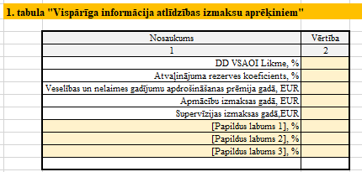
5.1.attēls. Vispārējā informācija elektroniskajā rīkā par atlīdzības izmaksu elementiem*
*Attēlam ir ilustratīvs raksturs.

VSAOI iekļautas formulā atbilstoši spēkā esošajam normatīvajam regulējumam un koriģējamas, mainoties valstī noteiktajām likmēm.
Atvaļinājuma rezerve ir naudas uzkrājums atvaļinājumiem, ko saskaņā ar grāmatvedības kārtošanas praksi aprēķina kā vienu vienpadsmito daļu no darbinieka bruto algas gadā un izsaka procentos, proti: 1/11= 9,09 %.
Papildu labumi ir labumi, ko darba devējs maksā savam darbiniekam papildus, un tie var būt, piemēram, darba devēja uz konkrētu laiku noteiktā piemaksa pie mēneša bruto darba algas 25% apmērā un/vai atvaļinājuma pabalsts vienreiz gadā 50% apmērā no darbinieka mēneša bruto darba algas.
Speciālistu apmācību izmaksu, kuru nepieciešamību nosaka MK noteikumu Nr.338 „Prasības sociālo pakalpojumu sniedzējiem” 9.1.punkts, ietvaros institūcijas vadītājam un struktūrvienības vadītājam piemērojamas ne mazāk par 72 akadēmiskajām stundām apmācībām triju gadu laikā; sociālajam aprūpētājam, sociālajam rehabilitētājam un sociālās palīdzības organizatoram – ne mazāk par 48 akadēmiskajām stundām apmācībām triju gadu laikā; aprūpētājam – ne mazāk par astoņām akadēmiskajām stundām apmācībām gada laikā.
Veselības apdrošināšanas un nelaimes gadījumu apdrošināšanas izmaksas iekļautas formulā pamatojoties uz SBSP saturu, kas paredz darbu ar personām ar FT. Saskaņā ar likuma „Par iedzīvotāju ienākuma nodokli” 8.panta 5.punkta nosacījumiem, veselības vai nelaimes gadījumu apdrošināšanas prēmiju summas nevar pārsniegt 10 procentus no maksātājam aprēķinātās bruto darba samaksas taksācijas gadā, bet ne vairāk kā 426,86 EUR gadā.
Supervīziju izmaksas iekļautas formulā atbilstoši MK noteikumu Nr. 338 "Prasības sociālo pakalpojumu sniedzējiem" 9.1. punktam un ir obligātas.
Modulī “Atlīdzības izmaksas” izmaksas tiek aprēķinātas, balstoties uz izmaksu stundā un konkrētā pakalpojuma nodrošināšanai nepieciešamo darbinieku slodžu skaitu (5.2.attēls un 5.pielikums).
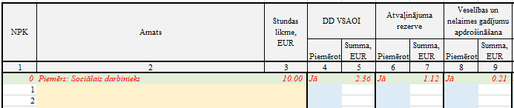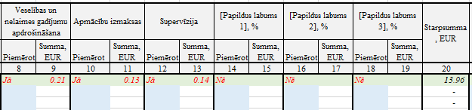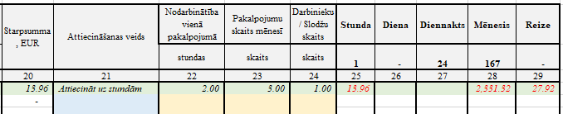
5.2.attēls. Darbinieku saraksts elektroniskajā rīkā*
*Attēlam ir ilustratīvs raksturs.

Gadījumā, ja konkrēta pakalpojuma sniegšanā iesaista vairākus sociālos darbiniekus ar vienādām stundas likmēm un pārējiem labumiem, norādīt darbinieku (slodžu) skaitu, kas tiks ņemts vērā, tālāk aprēķinot kopējās atlīdzības izmaksas. Gadījumā, ja pakalpojuma sniegšanā iesaistītais darbinieks nestrādā pilnu darba slodzi, piemēram, DAC logopēds strādā 2 dienas nedēļā (64 stundas mēnesī), tad jāievada mēnesī nostrādāto stundu skaits un formulas algoritms automātiski aprēķinās izmaksas mēnesī un vienmērīgi sadalīs to uz DAC pakalpojuma cenas aprēķina mērvienību - dienu.
Situācijās, kad pakalpojuma sniedzēja nodarbināto darbinieku skaitā nav visu SBSP sniegšanai vajadzīgo darbinieku, tad iztrūkstošais nepieciešamais darbaspēks tiek piesaistīts no malas kā līgumdarbinieks. Uz līgumdarbiniekiem attiecināmas tikai stundas likmes izmaksas un nostrādāto stundu skaits, un parasti pārējie atlīdzības moduļa elementi netiek piemēroti, jo visas izmaksas līgumdarbinieks ir iekļāvis savā pakalpojuma cenā. Šajā gadījumā elektroniskajā rīkā ievadāma tikai attiecīgā līgumdarbinieka stundas likme un atbilstošais stundu skaits. Atsevišķos gadījumos, ja vienošanās ar līgumdarbinieku paredz papildus labumu elementus, tos var iekļaut aprēķinā, atzīmējot tos līdzīgi ka pamatdarbiniekiem.

II. modulis: Izmitināšanas izmaksas
Formula 2.modulim “Izmitināšanas izmaksas”

Izmi=((Īre+ KOMi + APSi) x TP)/vid. dienu sk.mēn.) + TA/(amortizācija (gados) x 365 d.), kur:
Izmi | izmitināšanas telpu izmaksas dienā
Īre | īres maksa par vienu m²
KOMi | attiecināmie komunālie maksājumi
APSi | apsaimniekošanas izmaksas
TP | telpu platības, ieskaitot koplietošanas telpas
Vid.dienu sk.mēn. | vidējais dienu skaits mēnesī gada griezumā
TA | telpu aprīkojums, mēbeles, iekārtas (t.sk. tehniskās palīdzības rīki un sadzīves tehnika) iegādes vērtībā
365 d. | dienu skaits gadā
Amortizācija | grāmatvedībā noteiktais nolietojums dažādām aprīkojuma kategorijām

Modulis “Izmitināšanas izmaksas” attiecināms uz klientu dzīvojamām telpām, kurās paredzēta izmitināšana ar uzturēšanos dienā un naktī SBSP saņemšanas laikā. Izmitināšanas pakalpojumi tiek sniegti visās gada dienās, tāpēc formulā tiek lietots kalendāro dienu skaits mēnesī un gadā.
Modulis ietver šādus izmaksu elementus:
- telpu īres maksas izmaksas;
- komunālo pakalpojumu izmaksas;
- telpu aprīkojuma, mēbeļu, iekārtu (t.sk. tehniskās palīdzības rīku un sadzīves tehnikas) izmaksas.
Izmitināšanas telpu platību nosaka konkrētā SBSP saturs un MK noteikumos Nr. 693 „Būvju vispārīgo prasību būvnormatīvs LBN 200-21” noteiktās minimālās prasības attiecībā uz personām ar funkcionāliem traucējumiem.
Telpu īres izmaksu aprēķins tiek veikts balstoties uz kopējo telpu platību kvadrātmetros un īres maksu par kvadrātmetru, atbilstoši noslēgtajam telpu īres līgumam (skat. 5.3.attēlā un 5.pielikumu).
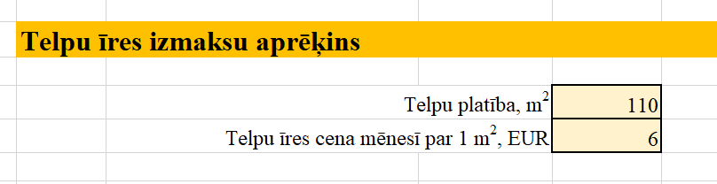
5.3.attēls. Telpu īres izmaksu aprēķins elektroniskajā rīkā *
*Attēlam ir ilustratīvs raksturs.
Komunālo pakalpojumu izmaksu aprēķinam elektroniskajā rīkā piedāvāti trīs aprēķina varianti (5.4.attēls):
- pirmā izvēle - noteikta kopējā komunālo pakalpojumu izmaksu summa mēnesī, kas attiecināta uz vienu m². Piemēram, kopējās komunālo pakalpojumu izmaksas ir 150 EUR mēnesī / 50 m² = 3 EUR uz vienu m² ;
- otrā izvēle - tiek veikts detalizēts komunālo pakalpojumu izmaksu aprēķins pa atsevišķiem izmaksu posteņiem;
- trešā izvēle - iespēja nepievienot komunālo pakalpojumu izmaksu aprēķinu gadījumos, kad komunālo pakalpojumu izmaksas ir iekļautas telpu īres izmaksās.

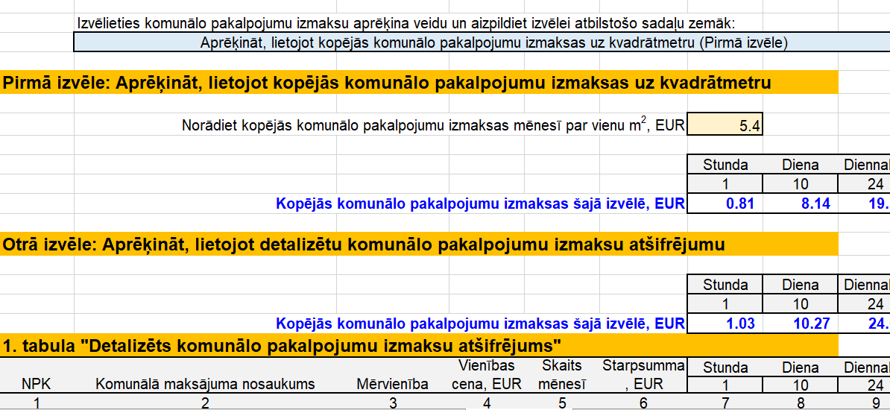
5.4.attēls. Informācija elektroniskajā rīkā par komunālajiem pakalpojumiem*
*Attēlam ir ilustratīvs raksturs.
Izmitināšanas telpu aprīkojuma (mēbeles, iekārtas) izmaksu aprēķinam elektroniskajā rīkā piedāvāti trīs aprēķina varianti:
- pirmā izvēle - gadījumos, kad nav iespējams detalizēti uzskaitīt konkrētā SBSP nodrošināšanai nepieciešamo aprīkojumu, elektroniskajā rīkā tiek norādīta kopējā aprīkojuma izmaksām plānotā summa (skat. 5.5.attēlu).
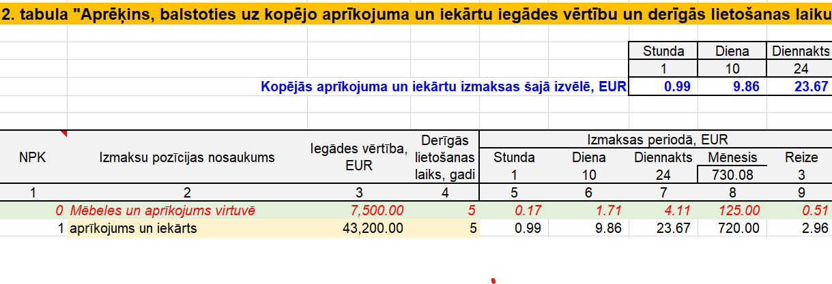
5.5.attēls. Informācija elektroniskajā rīkā par izmitināšanas telpu aprīkojuma un iekārtu kopējām izmaksām*
*Attēlam ir ilustratīvs raksturs.

- otrā izvēle – aprēķins tiek veikts balstoties uz kopējo aprīkojuma un iekārtu nolietojumu gadā, saskaņā uz grāmatvedības datiem. Parocīgi lietot jau esošam pakalpojumam, kad elektroniskā rīka lietotājam ir viegli pieejama informācija par nolietojumu iepriekšējā gadā (skat. 5.6.attēlu);
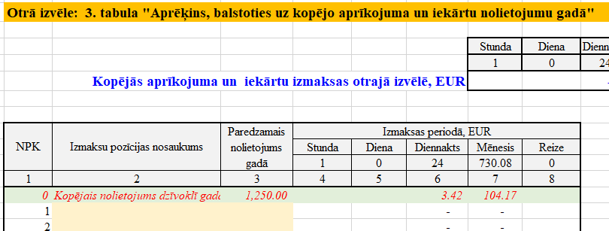
5.6.attēls. Informācija elektroniskajā rīkā par izmitināšanas telpu aprīkojuma un iekārtu nolietojuma izmaksām gadā*
*Attēlam ir ilustratīvs raksturs.

- trešā izvēle - tiek veikts detalizēts aprīkojuma izmaksu aprēķins pa katru aprīkojuma veidu vai gabalu (skat. 5.7.attēlā).

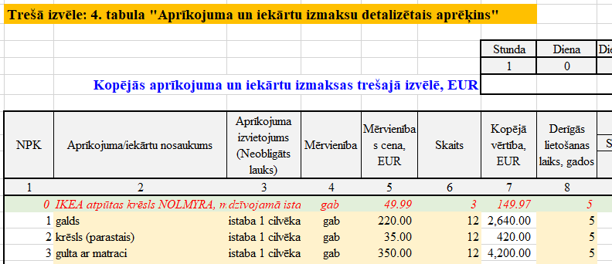
5.7.attēls. Informācija elektroniskajā rīkā par izmitināšanas telpu aprīkojuma un iekārtu detalizētajām izmaksām*
*Attēlam ir ilustratīvs raksturs.

Aprīkojuma, mēbeļu un iekārtu izmaksām piemērojams amortizācijas aprēķins saskaņā ar grāmatvedībā noteikto nolietojumu dažādām aprīkojuma kategorijām.
Amortizācija (nolietojums) ir ilgtermiņa ieguldījumu (nemateriālo ieguldījumu, pamatlīdzekļu) vērtības pakāpeniska iekļaušana (norakstīšana) izdevumos paredzētajā derīgās lietošanas laikā. Derīgās lietošanas laiku nolietojuma aprēķināšanai uzņēmuma saimnieciskās darbības vajadzībām nosaka uzņēmuma pārvaldes institūcija. Pamatlīdzekļu nolietojuma aprēķināšanai tiek piemērota lineārā metode, jo tās pamatā ir pieņēmums, ka pamatlīdzekļa lietderība samazinās vienmērīgi, tādēļ pamatlīdzekļa nolietojuma gada summa, tā lietderīgās lietošanas laikā, nemainās.
Vispārpieņemtais derīgās lietošanas laiks aprīkojumam ir sekojošs:
- mēbelēm – pieci gadi (tiek pieļauts, ka mēbeļu nolietojums varētu būt ātrāks, nekā ierasti pieņemts, ņemot vērā klientu iespējamos kustību koordinācijas traucējumus un sadzīves iemaņu trūkumu;
- datortehnikai – trīs gadi;
- sadzīves tehnika - septiņi gadi;
- veļas komplektiem – divi gadi.

III. modulis: Telpu izmaksas
Formula III. modulim “Telpu izmaksas”
TPi = ((Īre+KOMi+ APSi) x TP)/vid.darba.st.mēn.) x stundas + TA/(amortizācija (gados) x darba dienu skaits gadā x darba stundas) x stundas, kur:
TPi | telpu izmaksas
Īre | īres maksa par vienu m²
KOMi | attiecināmie komunālie maksājumi
APSi | apsaimniekošanas izmaksas
TP | telpu platības SBSP sniegšanai, tostarp daļa no koplietošanas telpām
Vid.darb.st.mēn. | vidējais darba stundu skaits mēnesī gada griezumā
TA | telpu aprīkojums, mēbeles, iekārtas, (t.sk. tehniskās palīdzības rīki un sadzīves tehnika)
Amortizācija | grāmatvedībā noteiktais nolietojums dažādām aprīkojuma kategorijām

Modulis “Telpu izmaksas” attiecināms uz telpām, kas piemērojamas SBSP sniegšanai, piemēram, speciālistu konsultāciju un dažādu grupu nodarbību nodrošināšanai, DAC pakalpojuma sniegšanai.
Modulis ietver šādus izmaksu elementus:
- telpu nomas maksu;
- komunālo pakalpojumu izmaksas;
- telpu aprīkojuma, mēbeļu, iekārtu, (t.sk. tehniskās palīdzības rīku un sadzīves tehnikas) izmaksas.
Telpu platību nosaka konkrētā SBSP saturs un MK 19.10.2021. noteikumos Nr. 693 ,,Būvju vispārīgo prasību būvnormatīvs LBN 200-21” noteiktās minimālās prasības attiecībā uz personām ar funkcionāliem traucējumiem. Telpu platībā ietverta arī koplietošanas telpas, kas ir daļa no telpām, kuras SBSP saņemšanas laikā izmanto klients, piemēram, gaiteņi, vējtveris, virtuve, sanitārie mezgli un tml. (skat. 5.8.attēlu).
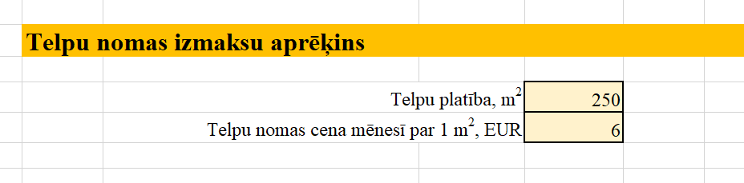
5.8.attēls. Informācija elektroniskajā rīkā par telpām SBSP nodrošināšanai*
*Attēlam ir ilustratīvs raksturs.

Komunālo pakalpojumu un Telpu aprīkojuma (mēbeles, iekārtas) izmaksu aprēķins elektroniskajā rīkā atspoguļots līdzīgi kā 2. modulī “Izmitināšanas izmaksas”.

IV. modulis: Preču izmaksas
Formula IV. modulim “Preču izmaksas”

PrPn = ∑_{n} (PrIzm(m) / vid. Darba stundu skaits mēnesī) x stundas, kur
PrPn | preces pakalpojuma nodrošināšanai
PrIzm (m) | preču izmaksas mēnesī
Vid. Darba stundu skaits mēnesī | aprēķinātais vidējais darba stundu skaits mēnesī, balstoties uz iepriekš aizpildīto kalendāro informāciju
Stundas | SBSP ilgums, kas tiek piemērots aprēķinos

Modulī “Preču izmaksas” tiek uzskaitītas dažādas preces, kas nepieciešamas SBSP nodrošināšanai un ir atkarīgas no konkrētā SBSP satura, piemēram, saimniecības un higiēnas preces. Izmaksu aprēķins balstīts uz nepieciešamo preču uzskaitījumu, preču cenu un daudzumu (skat. 5.9.attēlu). Gadījumos, kad nav pieejams detalizēta informācija par preču skaitu, iespējams norādīt informāciju par preču grupu. 5.9. attēlā ievietotajā piemērā redzams gan detalizētais piemērs “ Roku dezinfekcijas līdzeklis ar dozatoru, 500ml”, gan preču grupa “higiēnas preces”.
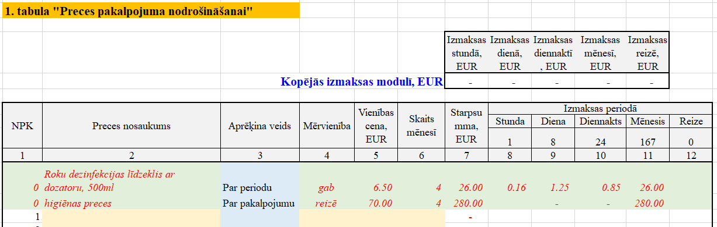
5.9.attēls. Informācija elektroniskajā rīkā par precēm SBSP nodrošināšanai*
*Attēlam ir ilustratīvs raksturs.

V. modulis: Pakalpojumu izmaksas
Formula V. modulim “Pakalpojumu izmaksas ”
PakPn = ∑_{n} (PakIzm(m) / vid. Darba stundu skaits mēnesī) x stundas +∑_{n} (PakIzm(reizē mēnesī), kur
PakPn | pakalpojumi SBSP nodrošināšanai
PakIzm (m) | pakalpojumu izmaksas mēnesī
Vid. Darba stundu skaits mēnesī | aprēķinātais vidējais darba stundu skaits mēnesī, balstoties uz iepriekš aizpildīto kalendāro informāciju
Stundas | SBSP ilgums, kas tiek piemērots aprēķinos
PakIzm(reizē mēnesī) | pakalpojumu, kur tiek veikts norēķins par katru reizi, izmaksu summa mēnesī

Modulī “Pakalpojumu izmaksas” tiek uzskaitīti dažādi pakalpojumi, kas nepieciešami SBSP nodrošināšanai un ir atkarīgi no konkrētā SBSP satura, piemēram, ēdināšanas pakalpojums, gadījumos, kad pakalpojuma sniedzējs iepērk ēdināšanas pakalpojumu kā ārpakalpojumu.
Elektroniskajā rīkā ir izdalīti divi informācijas ievades un aprēķina varianti, kurus izvēlas un norāda 1.tabulas 3 kolonnā “Aprēķina veids” (skat. 5.10.attēlu):
- aprēķina veids – par mēnesi - pakalpojumi, par kuriem ir paredzēta mēneša maksa, piemēram, sakaru pakalpojumi;
- aprēķina veids – par reizi - pakalpojumi, kuri tiek apmaksāti par reizi, piemēram, peldbaseina apmeklējums.
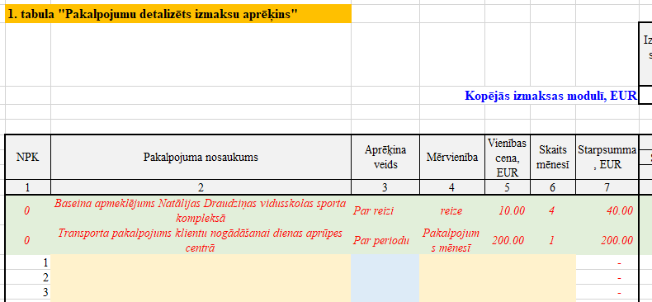
5.10.attēls. Informācija elektroniskajā rīkā par pakalpojumiem SBSP nodrošināšanai*
Attēlam ir ilustratīvs raksturs.
Gadījumos, kad SBSP cenas aprēķinā tiek iekļautas transporta izmaksas, VII. modulī “Transporta izmaksas” ievietotajā kalkulatorā tiek aprēķinātas transporta izmaksas un pēc tam iegūtās transporta izmaksas tiek ievadītas V. moduļa “Pakalpojumu izmaksas” pakalpojumu sarakstā (skat. 5.10.attēlu).

VI. modulis: Administrēšanas izmaksas
Formulas VI. modulim “Administrēšanas izmaksas”
1.variants – ja administrēšanas izmaksas tiek aprēķinātas, izmantojot fiksēto procentu likmi, lietojama sekojošā formula:

ADM = (Ai+Izmi+TPi+PrPn+PakPn) x ADM % likme, kur
ADM | administrēšanas izmaksas
Ai | atlīdzības izmaksas
Izmi | izmitināšanas izmaksas: telpu un aprīkojum izmaksas dzīvojamām telpām
TPi | telpu pakalpojuma sniegšanai izmaksas: telpu un aprīkojuma izmaksas SBSP sniegšanai
PrPn | preču SBSP nodrošināšanai izmaksas
PakPN | pakalpojumu SBSP nodrošināšanai izmaksas
ADM% likme | aprēķinā piemērojamā vidējā administrēšanas izmaksu procentu likme

2.variants – ja administrēšanas izmaksas tiek aprēķinātas, izmantojot detalizēto aprēķinu, lietojama sekojošā formula:
ADM = ∑_{n} (ADMIzm(m)/ / vid. Darba stundu skaits mēnesī) x stundas, kur
ADM | administrēšanas izmaksas
ADMIzm(m) | administrēšanas attiecināmo izmaksu kopsumma mēnesī
Vid. Darba stundu skaits mēnesī | aprēķinātais vidējais darba stundu skaits mēnesī, balstoties uz iepriekš aizpildīto kalendāro informāciju
Stundas | SBSP ilgums, kas tiek piemērots aprēķinos
Modulī “Administrēšanas izmaksas” tiek uzskaitītas SBSP administrēšanas izmaksas, ko pakalpojuma sniedzējs var izmantot konkrētā SBSP nodrošināšanai. Administrēšanas izmaksas veido šādi izmaksu elementi:
- atlīdzības izmaksas atbalsta personālam, piemēram, grāmatvedim, vadītājam;
- biroja un kancelejas preces;
- sakaru un pasta pakalpojumu izmaksas;
- telpu īres, apsaimniekošanas izdevumu un komunālo pakalpojumu izmaksas;
- elektronisko datu apstrādes izmaksas;
- tehnikas un aprīkojuma iegādes izmaksas, to amortizācija;
- tirgvedības izmaksas;
- transporta izdevumiem, kas saistīti ar līgumsaistību izpildi;
- kā arī citas izmaksas, kas saistītas ar konkrētā SBSP nodrošināšanu.
Administrēšanas izmaksu aprēķinam formulas elektroniskajā rīkā piedāvāti trīs aprēķina varianti (skat. 5.11.attēlā):
- pirmā izvēle – tiek norādīts konkrēts administrēšanas izmaksu procenta apmērs, ko aprēķina no kopējām SBSP nodrošināšanas izmaksām;
- otrā izvēle - detalizēts administrēšanas izmaksu elementu uzskaitījums un aprēķins;
- trešā izvēle – SBSP cenas aprēķinā netiek piemērots administrēšanas izmaksu aprēķins.

Lietojot detalizēto administrēšanas izmaksu aprēķina variantu, administrēšanā iesaistītā personāla atlīdzību norāda tikai šajā modulī izvēloties lietotājam pieejamu detalizācijas pakāpi. Piemēram, norādot atsevišķu darbinieku izmaksas vai kategorijas “administrēšanas personāls” izmaksas.
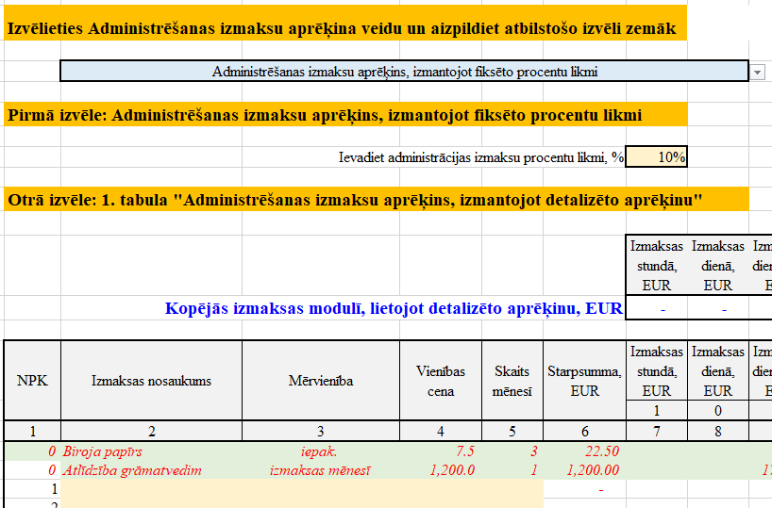
5.11.attēls. Administrēšanas izmaksu aprēķins elektroniskajā rīkā *
Attēlam ir ilustratīvs raksturs.

- modulis: Transporta izmaksas
Formulas VII. modulim “Transporta izmaksas”:
Transporta izmaksu kompensācija =TRIPT + TRIPTP , kur
TRIPT | Transporta izmaksas ar personīgo transportu
TRIPTP | transporta izmaksas no pakalpojuma sniedzēja pirktiem transporta pakalpojumiem

TRIPT =(VDP x DCl /100 + ((TA+APDR+Uzt+[Līz*12]) x KD +[Ieg_v])/ PNobr) x BraA+ (∑n AtlIzm) x BraI, kur
TRIPT | Transporta izmaksas ar pers.tr.
VDP | vid degvielas pat, litri uz 100km
DCl | degvielas cena litrā
TA | Tehniska apskate, ceļa nodoklis, un citi obligātie CSDD maksājumi
APDR | Apdrošināšana
Uzt | Uzturēšana
KD | kalpošana gados
PNobr | paredzamais nodraukums
BraA | brauciena attālums, km
AtlIzm | atlīdzības izmaksas stundā automašīnas vadītājam, pavadoņiem, nesējiem
BraI | brauciena ilgums
IegV | Automašīnas iegādes vērtība, EUR
Līz | Ikmēneša nomas vai līzinga maksājums, EUR

TRIPTP = ∑_{n} STB + ∑_{n} TraPak + ∑_{n} SpecTraPak, kur
TRIPTP | Transporta izmaksas no pakalpojuma sniedzēja pirktiem transporta pakalpojumiem
STB | Sabiedriskā transporta biļetes visā aprēķina periodā
TraPak | Transporta pakalpojumi visā aprēķina periodā
SpecTraPak | Specializētā transporta pakalpojumi visā aprēķina periodā

Modulī “Transporta izmaksas” iekļautas izmaksas, kas nepieciešamas, lai klients vai speciālists nokļūtu uz SBSP sniegšanas vietu šādos gadījumos:
- reģionā nav pieejams konkrēts šaura profila speciālists un tas jāpiesaista no cita reģiona, un attālinātas konsultācijas nav mērķtiecīgas vai iespējamas;
- klients dzīvo vairākus desmitus kilometru no SBSP sniegšanas vietas un nevar patstāvīgi nokļūt līdz sabiedriskajam transportam un pie speciālista, kā arī klientam ir nepieciešams pavadonis, bet pavadonim nav iespējas segt sabiedriska transporta izdevumus;
- sabiedriskā transporta kustības laiki nesakrīt ar SBSP laikiem - nokļūšana līdz speciālistam ir iespējama, izmantojot taksometra pakalpojumus;
- klients ir persona ar ierobežotām pārvietošanās spējām un ir nepieciešams specializēts transports un pavadonis.
Transporta izmaksu aprēķinam formulas elektroniskajā rīkā piedāvāti trīs transporta izmaksu aprēķina varianti SBSP nodrošināšanai (skat. 5.12.attēlu):
- nepieciešams izmantot klienta/speciālista/pašvaldības u.c. transporta līdzekli par kuru elektroniskajā rīkā tiek ievadīta detalizēta informācija;
- klients/speciālists izmanto sabiedrisko transportu;
- tiek pirkti transporta pakalpojumi, piemēram, taksometra pakalpojums, specializētā transporta pakalpojums.
Papildus šajā modulī ir iekļautas arī izmaksas, kas var rasties, ja klienta nogādāšanai uz SBSP saņemšanas vietu ir nepieciešams iesaistīt algoto personālu, piemēram, automašīnas vadītāju, pavadoni.
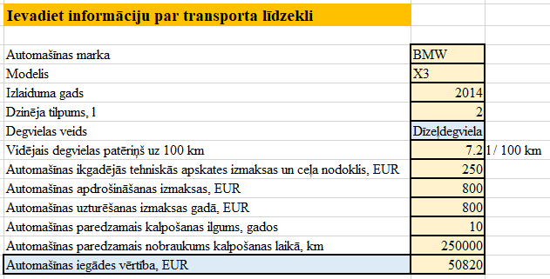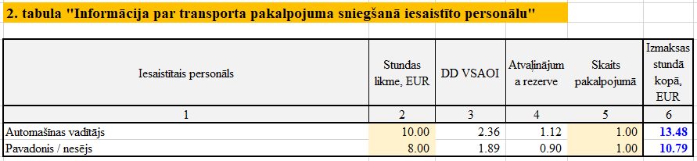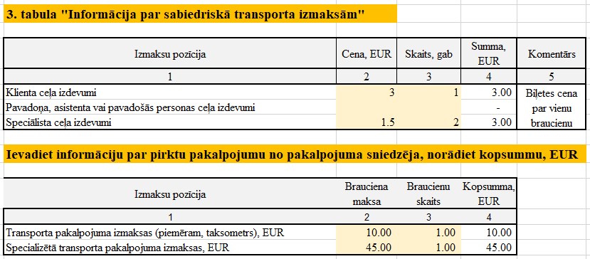
5.12.attēls. Informācija elektroniskajā rīkā par transporta izmaksām*
Attēlam ir ilustratīvs raksturs.

Pēc SBSP nodrošināšanai nepieciešamo transporta izmaksu aprēķina, kuru kopsavilkums tiek atspoguļots moduļa 1.tabulā “Kopējais transporta izmaksu aprēķins pakalpojuma sniegšanai”, visa informācija manuāli ir jāievada V. moduļa “Pakalpojumu izmaksas” 1.tabulā “Pakalpojumu izmaksu detalizēts aprēķins” (skat.5.13.attēlu).

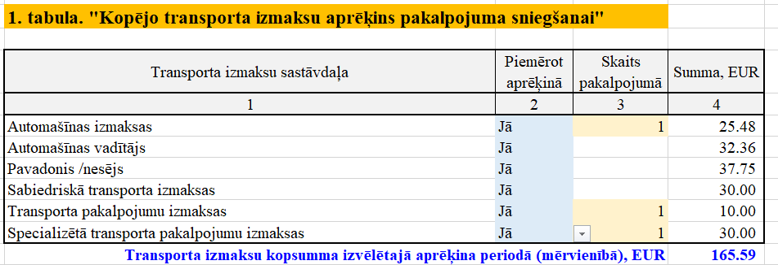
5.13.attēls. Informācija elektroniskajā rīkā par kopējām transporta izmaksām*
Attēlam ir ilustratīvs raksturs.

Papildu nodevuma izstrādātāji ir izveidojuši atsevišķu elektronisko rīku “Transporta izmaksu kalkulators”, ar kura palīdzību var aprēķināt transporta izmaksas (skat. 7.pielikumu).
Pakalpojuma attīstības un pilnveidošanas procents un peļņas procents
SBSP cenas aprēķina formulā iekļauti divi izmaksu elementi - “pakalpojuma attīstības un pilnveidošanas procents” un “peļņas procents”.
Dinamiska ārēja vide, kuru ikdienā ietekmē strauji ienākošas IT tehnoloģijas, dažādi rīki, jauni risinājumi, jaunas metodikas, ietekmē arī sociālas aprūpes sfēru. Jaunu risinājumu, jaunu tehnoloģiju izstrāde palīdz pilnveidot SBSP un padara efektīvāku uzņēmuma darba organizāciju. Šos jauninājums nevar ieviest bez attiecīgiem ieguldījumiem. Ekspertu ieskatā SBSP cenā jāiekļauj pakalpojuma attīstības un pilnveidošanas procents, kas zināmā mērā salīdzināms ar uzņēmuma peļņas procentu, ar nosacījumu, ka šī ,,peļņa” tiek ieguldīta turpmākā SBSP un uzņēmuma attīstībā. Šī rādītāja lielumu nevar balstīt uz uzņēmumu vidējās peļņas rādītājiem, taču jāparedz iespēja pakalpojuma sniedzējiem ieguldīt līdzekļus jaunās metodēs, aprīkojumā un tehnoloģijās, kā arī novirzīt daļu finansējuma SBSP neparedzēto izmaksu segšanai. Nosakot SBSP cenu, pakalpojuma attīstības un pilnveidošanas procentu nosaka katrs pakalpojuma sniedzējs individuāli, ņemot vērā konkrētā SBSP attīstības un pilnveidošanas vajadzības.

Pakalpojumu sniedzējiem juridiskām personām, kuru juridiskais statuss paredz peļņas gūšanu, formulā ir paredzēta iespēja pievienot peļņas procentu. Līdz ar to formulas elektroniskajā rīkā izklājlapā “Vispārīgā informācija” ir iestrādātas četras izvēles iespējas (skat. 5.14. attēlu):
- piemērot peļņas procentu;
- piemērot pakalpojuma attīstības un pilnveidošanas procentu;
- piemērot gan peļņas, gan pakalpojuma attīstības un pilnveidošanas procentu;
- nepiemērot nevienu.
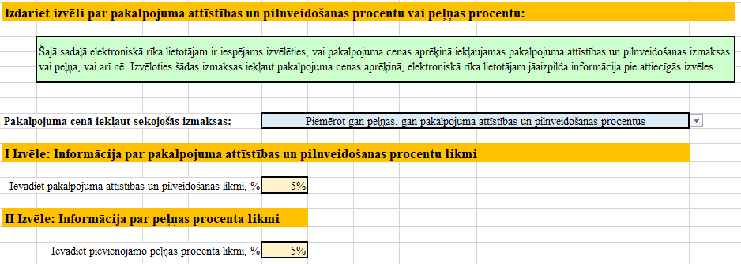
5.14.attēls. Informācija elektroniskajā rīkā par pakalpojuma attīstības un pilnveidošanas likmi un/vai peļņas procentu.
Attēlam ir ilustratīvs raksturs.
Elektroniskais rīks: SBSP cenu noteikšanas algoritma formula
SBSP cenu noteikšanas algoritma formulas elektroniskajā rīkā iestrādātā izvēles logu sistēma nodrošina iespēju atzīmēt konkrētam SBSP atbilstošos izmaksu elementus, rezultātā saņemot precīzu SBSP izmaksu/cenas aprēķinu.
SBSP cenu noteikšanas algoritma formulas elektroniskais rīks SBSP cenas aprēķiniem Excel faila formātā satur 11 izklājlapas (skat. 5. pielikumā):
- titullapa;
- saturs;
- pakalpojuma cenas aprēķins;
- vispārīgā informācija;
- atlīdzības izmaksas;
- izmitināšanas izmaksas;
- telpu izmaksas;
- preču izmaksas;
- pakalpojumu izmaksas;
- administrēšanas izmaksas;
- transporta izmaksas.
Titullapā ievadītais SBSP nosaukums automātiski parādās visās darba lapās. Izklājlapas “Saturs” attiecīgo nosaukumu šūnas ļauj doties uz izvēlēto darba izklājlapu. No katras izklājlapas ir iespēja doties atpakaļ uz izklājlapu “Saturs”.
Katrā elektroniskā rīka izklājlapā ir dotas īsas instrukcijas, kādas darbības ir jāveic, ievadot informāciju konkrētajā izklājlapā.
Detalizēts elektroniskā rīka lietošanas apraksts sniegts 6.pielikumā.
Elektroniskais rīks: Transporta izmaksu kalkulators
Elektronisko rīku “Transporta izmaksu kalkulators” var izmantot, ja ir nepieciešamas aprēķināt tikai transporta izmaksas (skat. 5.15.attēlu un 7.pielikumu). Elektronisko rīku “Transporta izmaksu kalkulators” veido astoņas izklājlapas:
- Transporta izmaksas – transporta izmaksu kalkulators.
- Lietošanas instrukcija.
- Pieņēmumi piemēriem.
- TRIK Piemērs 1.
- TRIK Piemērs 2.
- TRIK Piemērs 3.
- TRIK Piemērs 4.
- TRIK Piemērs 5.
Izklājlapa “Transporta izmaksas” satur elektronisko aprēķina rīku, kurā veicams izvelēto transporta izmaksu aprēķins.
Izklājlapa “Lietošanas instrukcija” satur detalizētu informāciju/pamācību par elektroniska rīka lietošanu.
Izklājlapa “Pieņēmumi piemēriem” satur informāciju par pieņēmumiem, kas izmantoti veicot transporta izmaksu aprēķinu dažādajos piemēros.
Elektroniskajā rīkā “Transporta izmaksu kalkulators” ir iekļauti pieci transporta izmaksu aprēķina piemēri (skat. 5.15.attēlu):
- izklājlapa “TRIK Piemērs 1” satur aprēķina piemēru transporta izmaksu kompensācijai speciālistam, kurš izmanto savu transportu nokļūšanai līdz SBSP sniegšanas vietai;
- izklājlapa “TRIK Piemērs 2” satur aprēķina piemēru transporta izmaksu kompensācijai klientam un klienta pavadonim, izmantojot sabiedrisko transportu, pavadot klientu uz konsultāciju vai nodarbībām, tādējādi nodrošinot klientam SBSP pieejamību;
- izklājlapa “TRIK Piemērs 3” satur aprēķina piemēru transporta izdevumu kompensācijai pavadonim, ja asistents/pavadonis izmanto klienta transportēšanai savu transportu;
- izklājlapa “TRIK Piemērs 4” satur aprēķina piemēru transporta izmaksu kompensācijai/ piemaksai DAC pakalpojumā, kad tiek nodrošināta klienta ar īpašām vajadzībām un viņa pavadoņa nokļūšana līdz SBSP saņemšanas vietai un atpakaļ, izmantojot specializētu transportu;
- izklājlapa “TRIK Piemērs 5” satur aprēķina piemēru transporta izmaksu kompensācijai/ piemaksai DAC pakalpojumā, kad tiek nodrošināta klienta un viņa pavadoņa nokļūšana līdz SBSP saņemšanas vietai un atpakaļ, izmantojot taksometra pakalpojumus.

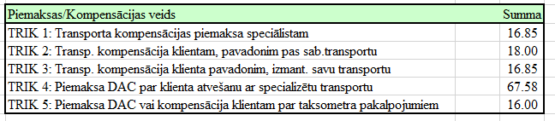
5.15. attēls. Piemēros aprēķināto transporta izmaksu kopsavilkums*
Attēlam ir ilustratīvs raksturs.
SBSP izmaksu aprēķina risinājuma pielietojums citās jomās
Izstrādātā formula un elektroniskā rīka moduļu sistēma un izvēles logu princips dod iespēju formulu lietot, lai aprēķinātu SBSP izmaksas/cenu jebkurās vajadzīgajās izmaksu elementu kombinācijās. Elektroniskais rīks ir universāls moduļu komplekts, kas ļauj ievadīt un atjaunināt datus, izveidot izmaksu elementu kombināciju atbilstoši izvēlētajam SBSP saturam un sniedz pārskatāmu, detalizētu rezultātu. Formula izmantojama SBSP izmaksu/cenas aprēķināšanai Latvijas Republikā, jo satur likumdošanā un normatīvajos aktos noteiktās prasības grāmatvedības standartiem.

Priekšlikumi formulas elementu turpmākai pārskatīšanai
SBSP cenu aprēķina algoritma formulas izmaksu elementi pārskatāmi, izveidojot jaunus pakalpojumus, kuru saturs būtiski atšķiras no pašlaik pieejamiem SBSP, kā arī būtiski mainoties likumiem un normatīvajiem aktiem. Piemēram, ja, mainoties likumdošanai, mainās noteikumi par attiecināmajam izmaksām, transporta pakalpojumos aizliedzot iekļaut taksometra izmaksas vai koplietošanas autoparka (CarGuru u.c.) izmaksas.
Priekšlikumi formulas elementu izmaksu vērtību turpmākai pārskatīšanai
Darbinieku atalgojuma datu pārskatīšanai izmantojama šāda informācija:
- VID informācija par darba vietām atbilstoši darba devēju iesniegtajos pārskatos “Ziņas par darba ņēmējiem” nodarbinātajiem norādītajām profesijām;
- plānotās izmaiņas MK noteikumos Nr.626 “Noteikumi par obligāti piemērojamo profesiju standartu un profesionālās kvalifikācijas prasību sarakstu un tajā iekļauto profesiju standartu un profesionālās kvalifikācijas prasību publiskošanas kārtību” un MK noteikumos Nr.262 “Valsts un pašvaldību institūciju amatu katalogs”.
Darbinieku supervīzijas, veselības un nelaimes apdrošināšanas izmaksu pārskatīšanai lietojama pakalpojuma sniedzēju aptauja.
Formulā iestrādātās telpu nomas izmaksu pārskatīšanai izmantojami nekustāmā īpašuma kompānijas, piemēram, Latio ikgadējie pārskata dati.
Materiālu un komponenšu cenu izmaiņas iespējams tarificēt, pamatojoties uz patēriņa cenu pārmaiņām procentos, atbilstoši Latvijas republikas Centrālās statistikas pārvaldes inflācijas kalkulatoram.

6. Sabiedrībā balstītu sociālo pakalpojumu izmaksu aprēķinu piemēri

Lai aprobētu elektronisko rīku, tiek veikts septiņu SBSP izmaksu/cenas aprēķins, kur 6.1. tabulā pa moduļiem apkopoti kopējie aprēķinos pielietotie pieņēmumi un 6.2. tabulā norādīti katram konkrētajam SBSP izmaksu/cenas aprēķinu piemēram izmantotie pieņēmumi.
6.1. tabula. SBSP izmaksu/cenas aprēķinu piemēros izmantotie kopējie pieņēmumi
Modulis/ izmaksu elements | Pieņēmumu apraksts
Kopējais pieņēmums | SBSP izmaksu aprēķinu piemēri veidoti, pieņemot, ka visi SBSP tiek uzsākti sniegt no jauna, pirmo reizi.
I. modulis: Atlīdzības izmaksas | - Atlīdzības izmaksu aprēķina pieņēmumu definēšanai analizēts valsts un pašvaldību institūciju amatu katalogs un atalgojuma apmēri, kā arī VID informācijā par darba vietām noradītie dati. Ņemot vērā vispārpieņemto praksi izmantot dažādas piemaksas pie pamatalgas, pieņemts lēmums aprēķinos izmantot VID datus, jo tie atspoguļo reālo situāciju tirgū.  Atlīdzības izmaksu aprēķinos izmantoti VID dati „Informācija par darba vietām 2022. gada jūlijā atbilstoši profesiju klasifikatoram (izslēdzot profesijas, kurās darba vietu skaits nepārsniedz 10)”. Detalizēts izmantoto stundas likmju uzskaitījums sniegts 4. pielikumā.  - Atvaļinājuma rezerve aprēķināta kā 1/11 daļa no darbinieka bruto algas gada laikā un skaitliski izteikta kā 9,09%.  - Veselības un nelaimes gadījumu apdrošināšana: saskaņā ar likuma “Par iedzīvotāju ienākuma nodokli” 8. panta 5.punkta nosacījumiem, veselības vai nelaimes gadījumu apdrošināšanas prēmiju summas nevar pārsniegt 10 procentus no maksātājam aprēķinātās bruto darba samaksas taksācijas gadā, bet ne vairāk kā 426,86 EUR gadā.
Savukārt likuma ,,Valsts un pašvaldību institūciju amatpersonu un darbinieku atlīdzības likums” 37.pants nosaka, ka amatpersonas (darbinieka) veselības apdrošināšanas prēmija nedrīkst pārsniegt normatīvajos aktos par iedzīvotāju ienākuma nodokli noteikto apmēru. Ja apdrošināšanas prēmija pārsniedz minēto apmēru, amatpersona (darbinieks) sedz prēmijas starpību.
- Pamatojoties uz iepriekšminēto likumu nosacījumiem, veselības un nelaimes apdrošināšanas izmantojamais aprēķinos apmērs sastāda 426,86 EUR. Aprēķinos šī summa ir attiecināma uz darba stundu skaitu gadā un tiek pievienota darba samaksas stundas likmei. Proti, attiecināmas uz 1 darba stundu izmaksas sastāda 0.21EUR (426,86 EUR/252 darba dienas/8 darba stundas dienā = 0.21 EUR).
- Supervīzijas izmaksas - Sociālo darbinieku supervīzijas nepieciešamību nosaka MK noteikumi Nr.338 ,, Prasības sociālo pakalpojumu sniedzējiem”, kuru 9.2.punkts paredz, ka ar 2018.gada 1.janvāri pakalpojumu sniedzējs nodrošina darbiniekiem regulāru profesionālās kompetences pilnveidi – ne mazāk par 10 supervīzijas sesijām gadā. Supervīzijas ir daļa no vadītāju pienākumiem, tomēr kvalitatīvas supervīzijas nodrošināšanai ir ieteicams izmantot ārpakalpojumu sniedzējus, profesionāļus un ekspertus.
Formulas aprēķinos rekomendēts ietvert supervīzijas sesijas visiem darbiniekiem, kuri tieši nodrošina SBSP pakalpojumu sniegšanu, reizi mēnesī, t.i., 12 grupu sesijas gadā. Individuālās sesijas piemērojamas pēc vajadzības. Individuālās supervīzijas sesijas vidējā cena ir 50 EUR (60-90 min.), grupu sesijas vidējā cena ir 70 EUR (2-3 stundas).
Formulā izmantotas minimālās supervīzijas izmaksas, pieņemot, ka vienā grupā būs trīs darbinieki. Aprēķins: 12 mēneši x 70 EUR/ 3 darbinieki = 280 EUR gadā vienam darbiniekam.
- Apmācības izmaksas – Sociālo darbinieku apmācības nepieciešamību nosaka MK noteikumi „Prasības sociālo pakalpojumu sniedzējiem”, kuru 9.1.punkts paredz, ka institūcijas vadītājam, struktūrvienības vadītājam jānodrošina apmācības ne mazāk kā 72 akadēmiskās stundas triju gadu laikā; sociālajam aprūpētājam, sociālajam rehabilitētājam un sociālās palīdzības organizatoram – ne mazāk kā 48 akadēmiskās stundas triju gadu laikā; aprūpētājam – ne mazāk kā astoņas akadēmiskās stundas gadā;
Ņemot vērā, ka apmācību stundas dažādām darbinieku grupām atšķiras, apmācības ir organizējamas gan pašas iestādes spēkiem, gan attālināti, gan klātienē. Apmācību izmaksas ir atkarīgas gan no darbinieku skaita, gan no apmācības veida. Pakalpojumu aprēķiniem izmantots pieņēmums, ka izmaksas uz vienu darbinieku sastāda 260 EUR gadā. Līdz ar to uz vienu darba stundu attiecināmās izmaksas sastāda 0.13 EUR (260 EUR/252 darba dienas gadā/8 darba stundas dienā =0.13 EUR).
II. modulis: Izmitināšanas izmaksas | Izmitināšanas telpu īres cenas references noteikšanai izmantoti nekustāmā īpašuma kompānijas Latio dati par vidējām viena m² izmaksām, pērkot dzīvokli ārpus pilsētas centra, t.s. „mikrorajonos”. Saskaņā ar Latio datiem vidējā cena par vienu m² 2021.gadā bija 920 EUR/m² bez PVN (dati par 2022. gadu vel nav pieejami). Attiecinot ierasto nekustamā īpašuma (ēkas) amortizācijas procentu (amortizācija – 20 gadi, 5%) uz vienu mēnesi, minimālā viena m² nomas maksa (bez PVN) izmitināšanas telpām ar uzcenojumu 10% ir: 920 EUR/20 gadi/12 mēneši x 110% = 4.22 EUR/m², ar PVN – 5.12 EUR/m².
III. modulis: Telpu izmaksas | Izmaksu aprēķinam izmantotas B2 tipa biroja telpas. Par īres cenas referenci izmantoti nekustāmā īpašuma kompānijas Latio pārskata dati. Saskaņā ar Latio datiem vidējā cena par vienu m² B2 tipa biroja telpām ārpus pilsētas centra 2021. gada 1. jūlijā ir 9 EUR/m² (bez PVN), ar PVN10.89 EUR/m² (2022. gada dati par telpām vel nav pieejami). Pieņēmumi telpu platībai balstīti intervijās ar pakalpojumu sniedzējiem.  Koplietošanas platībai nav noteikta apmēra, izmaksu aprēķināšanai formulā tiek piemērots biroja tipa ēkās lietotais 30% koeficients.
II. un III. modulis kopā | - Telpas, kas būtu nepieciešamas SBSP pakalpojumu sniegšanai, variē no konsultācijas kabineta un grupas nodarbībām līdz grupu dzīvoklim ar izmitināšanu un DAC. Šīs telpas atšķiras pēc funkcionalitātes un mērķiem. Telpu vispārējās minimālas prasības attiecībā uz personām ar FT nosaka MK 19.10.2021.noteikumi Nr. 693 „Būvju vispārīgo prasību būvnormatīvs LBN 200-21”.  - Apsaimniekošanas un komunālo izmaksu aprēķina pieņēmums balstīts pieredzē un verificēts, aptaujājot Latio darbiniekus un pakalpojumu sniedzējus. Ierastā apsaimniekošanas maksa sastāda 1.00 -1.5 EUR/m², formulā izmantotais pieņēmums 1.00 EUR/m². Komunālie pakalpojumi (ūdens un kanalizācija, apkure, elektroenerģija) – 3 EUR /m².  - SBSP cenu aprēķina piemēros telpu platības un telpu aprīkojuma noteikšanai tika izmantota minimālo prasību ierobežojumu ievērošana un formulas izstrādātāju darba pieredze veicot:  - aktīvu dalību klīnikas “Diamed” un poliklīnikas “OlainMed” rekonstrukcijā;  - Veselības ministrijas un LM apvienotās pārbaudes VSAC;  - AS “Veselības centru apvienība” stacionāra AIWA finanšu līdzekļu plānošanā, izmantojot ekonomiskās klases aprīkojumu;  - intervijās ar pakalpojumu sniedzējiem iegūtā informācija.
IV. modulis: Preču izmaksas | Preču saraksts un to nepieciešamais daudzums atkarīgs no konkrētā pakalpojuma satura. Pieņēmumi un cenas balstītas intervijās ar pakalpojumu sniedzējiem iegūtajā informācijā.
V. modulis: Pakalpojumu izmaksas | Pakalpojumu saraksts un daudzums atkarīgs no konkrētā pakalpojuma satura. Pieņēmumi un cenas balstītas intervijās ar pakalpojumu sniedzējiem.
VI. modulis: Administrēšanas izmaksas | SBSP cenas aprēķinā iekļauto administrēšanas izmaksu apmērs tiek aprēķināts, izmantojot fiksēto procentu likmi 10% apmērā. Minētais apmērs noteikts pamatojoties uz Sociālo pakalpojumu un sociālās palīdzības likuma 13. panta otro daļu 3 prim punktu, ka administrēšanas izdevumu segšanai tiek novirzīti līdz 10 % no pakalpojumu nodrošināšanai piešķirtajiem līdzekļiem.
VII. modulis: Transporta izmaksas | Transporta izmaksu aprēķinam izmantota jaunās vidējās klases vieglās automašīnas iegādes vērtības amortizācija laika periodā 10 gadi; degvielas cena par 1l, ar patēriņu 10l uz 100 km, vidējais speciālista nokļūšanas laiks līdz konsultācijas vietai turp un atpakaļ -1.5 stundas.
Pakalpojumu attīstības un pilnveidošanas procents | Noteikts 5%.
Peļņas procents | Aprēķinos izmantotais peļņas apmērs ir 10%, kas ietver resursus pakalpojumu attīstībai un komercstruktūras peļņu.

6.2.tabula. SBSP izmaksu/cenas aprēķinu piemēros izmantotie izmaksu elementi un pieņēmumi konkrētiem SBSP
SBSP nosaukums | Iekļauto izmaksu elementu un pieņēmumu apraksts
Grupu mājas/ dzīvokļa pakalpojums | - Grupu dzīvoklī ir 12 vienvietīgas un divas divvietīgas istabas ar kopējo klientu skaitu 16.  - Izmaksu/cenas aprēķina mērvienība ir diennakts (24 stundas).  - Nepieciešamais darbinieku skaits: aprēķināts vadoties pēc minimālajām prasībām, t.i., pieci aprūpētāji uz pilna laika slodzi, sociālais darbinieks uz 0.75 slodzi un sociālais rehabilitētājs uz pusslodzi.  - Par pamatu telpām tika ņemtas dzīvojamās telpas, detalizēts apraksts sniegts 6.1. tabulā.
DAC pakalpojums | - DAC vienlaikus apkalpo 20 klientus.  - Izmaksu/cenas aprēķina mērvienība ir diena, pieņemot, ka DAC darba laiks ir desmit stundas darba dienā.  - Nepieciešamais darbinieku skaits: DAC vadītājs uz pusslodzi, sociālais darbinieks - pilna laika slodze, aprūpētājs- divas pilna laika slodzes, sociālais rehabilitētājs/speciālists/nodarbību vadītājs - trīs pilna laika slodzes, aprūpētājs- divas pilna laika slodzes.  - Par pamatu telpām tika ņemtas B2 tipa biroja telpas. Pieņēmums telpu platībai balstīts intervijās ar pakalpojumu sniedzējiem.  - Preces DAC nodrošināšanai: saimniecības preces, higiēnas preces un dezinfekcijas līdzekļi, preces klientu aktivitātēm.  - Ēdināšana tiek organizēta ar klientu līdzi paņemto ēdienu, pie kāda katrs klients ir pieradis.  - Klientu nokļūšana pakalpojuma sniegšanas vietā notiek ar sabiedrisko transportu vai personīgo transportu, tāpēc transporta izmaksas netiek iekļautas aprēķinā.
Specializētās darbnīcas pakalpojums | - Specializēto darbnīcu pakalpojumu vienlaicīgi var saņemt 16 klienti.  - Izmaksu/cenas aprēķina mērvienība ir diena, pieņemot, ka viena darba diena – astoņas darba stundas.  - Nepieciešamais darbinieku skaits: darbnīcas vadītājs uz pusslodzi, sociālais darbinieks, sociālais rehabilitētājs, nodarbību vadītājs/speciālists, piesaistītais personāls.  - Ēdināšanu nodrošina pakalpojuma sniedzējs divas reizes dienas laikā.  - Par pamatu telpām tika ņemtas B2 tipa biroja telpas. Pieņēmums telpu platībai balstīts intervijās ar pakalpojumu sniedzējiem.  - Specializēto darbnīcu pakalpojuma aprīkojuma izmaksas: aprīkojuma iegādes kopējā summa 6000 EUR ar paredzēto lietošanas ilgumu pieci gadi. Minētais pieņēmums balstīts intervijās ar pakalpojumu sniedzējiem.  - Preces SBSP nodrošināšanai: materiāli nodarbībām, saimniecības preces.  - Aprēķinā izmantots pieņēmums, ka klientu nokļūšana pakalpojuma sniegšanas vietā notiek ar sabiedrisko vai personīgo transportu, tāpēc transporta izmaksas netiek iekļautas aprēķinā.
Aprūpes mājās pakalpojums | - Izmaksu/cenas aprēķina mērvienība – stunda.  - Tiek pieņemts, ka pakalpojuma sniegšana notiek Rīgā.  - Nepieciešamais darbinieku skaits: 1) viens aprūpētājs vidēji aprūpē četrus klientus nedēļā, katram veltot 10 stundas; 2) aprūpētāju darba organizators, pieņemot, ka viens darba organizators koordinē 100 aprūpētāju darbu.  - Minētais pakalpojums tiek nodrošināts klienta dzīves vietā.  - Aprūpētāja transporta izmaksas nokļūšanai pie klienta un atpakaļ aprēķinātas, par pamatu ņemot sabiedriskā transporta mēneša biļetes cenu 30 euro mēnesī.
Speciālista individuālās konsultācijas | - Izmaksu/cenas aprēķina mērvienība – reize, viena speciālista konsultācija, kas ilgst vienu stundu.  - Nepieciešamais speciālists: psihologs, kas ir saimnieciskās darbības veicējs.  - Par pamatu telpām tika ņemtas B2 tipa biroja telpas. Pieņēmums telpu platībai balstīts intervijās ar pakalpojumu sniedzējiem.  - Telpu aprīkojuma izmaksām izmantots pieņēmums par aprīkojuma iegādes kopējo summu 6000 EUR ar paredzēto lietošanas ilgumu 4 gadi.  - Pakalpojuma cenas aprēķinā iekļautas preces pakalpojuma nodrošināšanai: dezinfekcijas līdzekļi, higiēnas preces.  - Pakalpojuma cenas aprēķinā iekļauti pakalpojumi SBSP nodrošināšanai: apkopēja ārpakalpojums.  - Pakalpojuma cenas aprēķinā izmantots pieņēmums, ka speciālists pakalpojuma sniegšanas vietā ierodas ar sabiedrisko transportu (1 brauciens 1,50 EUR x 2 braucieni (turp/atpakaļ) = 3 EUR viena reize/ konsultācija un šīs izmaksas tiek iekļautas V. modulī “Pakalpojuma izmaksas”.
Atbalsta grupu un grupu nodarbību | - Izmaksu/cenas aprēķina mērvienība – reize – grupu nodarbība, pieņemot, ka viena grupu nodarbības kopējais ilgums ir 3 stundas, t.sk., grupu nodarbība ilgst divas stundas un viena stunda, lai speciālists sagatavotu telpas, materiālus, dokumentus.  - Nepieciešamais speciālistu skaits: grupas nodarbību vada psihologs un sociālais darbinieks.  - Par pamatu telpām tika ņemtas B2 tipa biroja telpas. Pieņēmums telpu platībai balstīts intervijās ar pakalpojumu sniedzējiem.  - Nodarbību telpas aprīkojuma izmaksām izmantots pieņēmums par aprīkojuma iegādes kopējo summu 1200 EUR ar paredzēto lietošanas ilgumu pieci gadi. Pieņēmums balstīts intervijās ar pakalpojumu sniedzējiem.  - Aprēķinā izmantots pieņēmums, ka klientu nokļūšana pakalpojuma sniegšanas vietā notiek ar sabiedrisko vai personīgo transportu, tāpēc transporta izmaksas netiek iekļautas aprēķinā.  - Preces SBSP nodrošināšanai: materiāli nodarbībām, higiēnas un saimniecības preces.  - Speciālisti minētā pakalpojuma sniegšanas vietā ierodas ar privāto transportu, kura izmaksas tiek iekļautas minētā pakalpojuma cenā.
Atelpas brīža pakalpojums institūcijā | - SBSP ar īslaicīgu klienta izmitināšanu institūcijā.  - Pakalpojums vienlaicīgi tiek sniegts astoņiem klientiem.  - Izmaksu/cenas aprēķina mērvienība – diennakts (24 stundas).  - Nepieciešamais darbinieku skaits: 1) aprūpētājs - viens aprūpētājs nodrošina četru klientu uzraudzību (kopā 6 slodzes), 2) speciālista fizioterapeita nodarbības - viena slodze un minētais speciālists ir saimnieciskās darbības veicējs; 3) sociālais darbinieks – pakalpojuma vadītājs uz 0,5 slodzi; 4)sociālais rehabilitētājs/nodarbību vadītājs – viena slodze.  - Preces pakalpojuma nodrošināšanai: higiēnas un dezinfekcijas līdzekļi un saimniecības preces.  - Pakalpojumi SBSP nodrošināšanai: ēdināšana četras reizes dienā, grupu nodarbības astoņiem bērniem trīs stundas darba dienā.  - Aprēķinā izmantots pieņēmums, ka klientu nokļūšana pakalpojuma sniegšanas vietā notiek ar sabiedrisko vai personīgo transportu, tāpēc transporta izmaksas netiek iekļautas aprēķinā.

Izmatojot elektronisko rīku, tika aprēķināta SBSP cena setiņiem SBSP (skat. 6.3.tabulā), detalizētais aprēķins atspoguļots 8.pielikumā.

6.3.tabula. SBSP izmaksas/cena, aprēķinos izmatojot elektronisko rīku
Nr.  p.k. | SBSP |  |  |  | SBSP cenas aprēķina pielikuma numurs
 | nosaukums | mērvienība | izmaksas mēnesī, EUR | izmaksas/cena uz vienu klientu, EUR
1. | Grupu mājas (dzīvokļa) pakalpojums | diennakts | 21 950,40 | 45,73 | 8.1.pielikums
2. | DAC pakalpojums | diena | 20 930,90 | 62,57 | 8.2.pielikums
3. | Specializētās darbnīcas pakalpojums | diena | 15 646,20 | 46,72 | 8.3.pielikums
4. | Aprūpes mājās pakalpojums | stunda | 1 514,68 | 9.07 | 8.4.pielikums
5. | Speciālistu konsultācijas | konsultācija (reize) | Nav piemērojams | 31,35 | 8.5.pielikums
6. | Grupu nodarbības | nodarbība (reize) | Nav piemērojams | 23,56 | 8.6.pielikums
7. | Atelpas brīža pakalpojums institūcijā | diennakts | 31 221,30 | 130.09 | 8.7.pielikums

Kopsavilkums

Nodevums tiek izstrādāts saskaņā ar Eiropas Savienības stratēģijā „Eiropa 2020”, Nacionālajā attīstības plānā 2014.-2020. gadam un „Sociālo pakalpojumu attīstības pamatnostādnēs 2014.–2020. gadam” izvirzītajiem mērķiem un noteiktajām prioritātēm. Labklājības ministrijas (turpmāk - LM) uzdevumā tiek izstrādāta vienota SBS pakalpojumu cenas aprēķināšanas algoritma formula. Tā nodrošinās vienotu sabiedrībā balstītu sociālo pakalpojumu (turpmāk - SBSP) cenas noteikšanas pieeju, radot iespēju izvērtēt nepieciešamos resursus un novērtēt saņemtos piedāvājumus, tādējādi novēršot nepamatotu SBSP cenas samazināšanu vai paaugstināšanu.
Formula tiek izstrādāta, pamatojoties uz spēkā esošo likumdošanu un normatīvajiem aktiem, kā arī uz LM vadībā iepriekš veiktiem pētījumiem par SBSP un deinstitucionalizācijas projektiem.
Formulas izstrādei tika analizēts SBSP saturs un prasības, SBSP pieejamība un pakalpojumu sniedzēju tirgus situācija.
Izstrādātā SBSP cenas noteikšanas algoritma formula ietver pakalpojuma sniedzēju atlīdzības, ar telpām, izmitināšanas telpām un to aprīkojumu saistītas izmaksas, pakalpojuma nodrošināšanai nepieciešamo materiālu, kā arī pakalpojuma nodrošināšanai nepieciešamo ārpakalpojumu un transporta izdevumu kompensācijas moduļus. Formulā ietverta iespēja lietot uz klientu vērstu, uz pakalpojumu vērstu un uz stundu/dienu vērstu izmaksu aprēķinu.
Nodevumā sniegts izvēlēto parametru skaidrojums, izmantošanas pamatojums un rekomendācijas formulas parametru pārskatīšanai, mainoties tirgus situācijai.
Izveidotā SBSP cenas aprēķināšanas algoritma formula pārbaudīta, aprēķinot cenas sekojošiem SBSP veidiem: grupu māja/dzīvoklis, dienas aprūpes centrs, individuāla speciālista konsultācija, grupu nodarbības un atbalsta grupas, aprūpe mājās un atelpas brīdis.
Nodevums satur ziņojumu uz 52 lapām un astoņus pielikumus.

Annotation

The project is performed in accordance with the targets and priorities, defined in the EU strategy “Europe 2020”, National development plan 2014-2020 and “Basic principles of development of social services 2014-202”. On the behalf of the Ministry of Welfare, the project group develops unified formula for determining the costs and prices of the social services.
The formula shall ensure a uniform approach in determining the price of society based social services and create the opportunity to evaluate the resources needed. The formula will also enable the objective evaluation of the proposals of service providers and prevent unjustified price reduction or increase.
The formula is developed based on the effective legislation and normative acts, as well as the studies recently carried out on the behalf of the Ministry of Welfare.
In order to develop the unified formula, the analysis of the content of the society based social services, it’s territorial availability and the service provider market situation is performed.
The unified formula includes the following modules: compensation of service providers, service provision block (including premises, equipment, materials), associated additional costs as well as administrative costs and profit estimation.
Formula enables to attribute the cost of the service to the entire service.
The rationale of the approach, the parameters used, and the data included are provided, as well as the recommendation for the data review.
The formula of the developed algorithm and the electronic tool is verified by estimating costs of the following social services: group home/apartment, day care center, individual consultation by specialist, group activity and support group, as well as home care and A Moment of Respite services.
The report contains 52 pages and 8 attachments.

Pielikumu saraksts

1.PIELIKUMS | Izmantotā literatūra
2.PIELIKUMS | Kvalitatīvās izpētes rezultātu apkopojums un analīze
3.PIELIKUMS | Pašvaldību aptaujas par sabiedrībā balstītajiem sociālajiem pakalpojumiem rezultātu apkopojums un analīze
4.PIELIKUMS | Sabiedrībā balstītu sociālo pakalpojumu sniegšanai nepieciešamo speciālistu saraksts, kvalifikācija un atalgojums
5.PIELIKUMS | Elektroniskais rīks ”Sabiedrībā balstītu sociālo pakalpojumu cenas aprēķināšanas formulas algoritms”
6.PIELIKUMS | Elektroniskā rīka ”Sabiedrībā balstītu sociālo pakalpojumu cenas aprēķināšanas formulas algoritms” lietošanas instrukcija
7.PIELIKUMS | Elektroniskais rīks ”Transporta izmaksu kalkuators”
8.PIELIKUMS | Sabiedrība balstītu sociālo pakalpojumu cenas aprēķina piemēri
8.1.pielikums | Grupu māja/dzīvokļa pakalpojuma cenas aprēķins
8.2.pielikums | Dienas aprūpes centrs pakalpojuma cenas aprēķins
8.3.pielikums | Specializētās darbnīcas pakalpojuma cenas aprēķins
8.4.pielikums | Aprūpes mājās pakalpojuma cenas aprēķins
8.5.pielikums | Speciālistu konsultāciju cenas aprēķins
8.6.pielikums | Grupu nodarbību cenas aprēķins
8.7.pielikums | Atelpas brīža pakalpojuma institūcijā cenas aprēķins

Saeimas paziņojums “Par Latvijas Nacionālo attīstības plānu 2014.-2020.gadam”, pieņemts 20.12.2012. Pieejams Interneta vietnē: https://likumi.lv/ta/id/253919-par-latvijas-nacionalo-attistibas-planu-2014--2020-gadam (skatīts 20.12.2022.).
Pamatnostādnes sociālo pakalpojumu attīstībai 2014.- 2020.gadam, apstiprinātas ar Ministru kabineta 04.12.2013. rīkojumu Nr. 589. Pieejams Interneta vietnē: http://polsis.mk.gov.lv/documents/4558 (skatīts 20.12.2022.).
Valsts statistikas pārskati. Pieejams Interneta vietnē: https://www.csp.gov.lv/lv/katalogs/parskats-par-ilgstosas-socialas-aprupes-un-socialas-rehabilitacijas-pakalpojumu-sniegsanu (skatīts 20.12.2022.).
Pārskati par sociālajiem pakalpojumiem un sociālo palīdzību novada/republikas pilsētas pašvaldībā 2021.gadā. Pieejami Interneta vietnē: https://www.lm.gov.lv/lv/par-2021-gadu (skatīts 20.12.2022.)
Informatīvais ziņojums par vienmērīgu sociālo pakalpojumu tīkla attīstību pašvaldībās un vienotas pieejas veidošanu sociālo pakalpojumu nodrošināšanā iedzīvotājiem. Pieņemts Ministru kabineta 19.10.2021. sēdē. Pieejams Interneta vietnē: https://tapportals.mk.gov.lv/attachments/legal_acts/document_versions/783473d5-9174-4af4-893f-8f4b3cb56934/download (skatīts 20.12.2022.).
Sk. nodevuma 7.nodaļu.
27.04.2016. Eiropas Parlamenta un Padomes regula (ES) 2016/679 „Par fizisku personu aizsardzību attiecībā uz personas datu apstrādi un šādu datu brīvu apriti un ar ko atceļ Direktīvu 95/46/EK” (Vispārīgā datu aizsardzības regula). Pieejama Interneta vietnē: https://eur-lex.europa.eu/legal-content/LV/TXT/HTML/?uri=CELEX:32016R0679&qid=1677158134590&from=EN (skatīts 20.12.2022.).
Sociālo pakalpojumu un sociālās palīdzības likums. Pieņemts 31.10.2002. Pieejams Interneta vietnē: https://likumi.lv/ta/id/68488-socialo-pakalpojumu-un-socialas-palidzibas-likums (skatīts 20.12.2022.).
Pārskats par sociālajiem pakalpojumiem un sociālo palīdzību. Tabula 1.1. Pieejams Interneta vietnē: https://www.csp.gov.lv/lv/katalogs/parskats-par-socialajiem-pakalpojumiem-un-socialo-palīdzību-novadarepublikas-pilsētas-pašvaldībā (skatīts 20.12.2022.).
Sociālo pakalpojumu un sociālās palīdzības likums. Pieņemts 31.10.2002. Pieejams Interneta vietnē: https://likumi.lv/ta/id/68488-socialo-pakalpojumu-un-socialas-palidzibas-likums (skatīts 20.12.2022.).
Skat. skaidrojumu nodaļā “Nodevumā pielietotās metodes”.
Sociālo pakalpojumu un sociālās palīdzības likums. Pieņemts 31.10.2002. Pieejams Interneta vietnē: https://likumi.lv/ta/id/68488-socialo-pakalpojumu-un-socialas-palidzibas-likums (skatīts 16.12.2022.).
Likums “Par Valsts sociālo apdrošināšanu”. Pieņemts: 01.10.1997. Pieejams Interneta vietnē: https://likumi.lv/ta/id/45466-par-valsts-socialo-apdrosinasanu (Skatīts 16.12.2022.).
Invaliditātes likums. Pieņemts: 20.05.2010. Pieejams interneta vietnē: https://likumi.lv/ta/id/211494-invaliditates-likums (skatīts: 20.12.2022.).
Skat. skaidrojumu nodaļā “Nodevumā pielietotās metodes”.
Long-Term Care Report: Trends, challenges and opportunities in an ageing society. Social Protection Committee (SPC) and the European Commission (DG EMPL). Vol.1: 2021. Pieejams interneta vietnē: https://www.ifsw.org/wp-content/uploads/2021/07/KE-09-21-202-EN-N-1.pdf (skatīts: 20.12.2022.).
Informatīvais ziņojums par vienmērīgu sociālo pakalpojumu tīkla attīstību pašvaldībās un vienotas pieejas veidošanu sociālo pakalpojumu nodrošināšanā iedzīvotājiem. Pieņemts Ministru kabineta 19.10.2021. sēdē. Pieejams Interneta vietnē: https://tapportals.mk.gov.lv/attachments/legal_acts/document_versions/783473d5-9174-4af4-893f-8f4b3cb56934/download (skatīts 20.12.2022.).
Pārskats par sociālajiem pakalpojumiem un sociālo palīdzību novada/republikas pilsētas pašvaldībā 2020. gadā. Labklājības ministrija: 2020. Pieejams Interneta vietnē: https://www.lm.gov.lv/lv/parskatu-veidlapas/par-2020-gadu (Skatīts 16.12.2022.).
Publisko individuālo pakalpojumu klāsta izvērtējums atbilstoši apdzīvojumam. Personu apvienība SIA „Grupa93” un SIA „Karšu izdevniecība Jāņa sēta”: 2014. Pieejams Interneta vietnē: https://www.varam.gov.lv/lv/jaunums/publisko-individualo-pakalpojumu-klasta-izvertejums-atbilstosi-apdzivojumam (Skatīts 16.12.2022.).
Pārskati par sociālajiem pakalpojumiem un sociālo palīdzību novada/republikas pilsētas pašvaldībā 2021. gadā. Labklājības ministrija: 2021. Pieejams Interneta vietnē: https://www.lm.gov.lv/lv/par-2021-gadu (Skatīts 16.12.2022.).
Sabiedrībā balstītu sociālo pakalpojumu satura, pieejamības un ietekmes uz sociālās atstumtības mazināšanu izvērtējums pirmspensijas un pensijas vecuma personām un personām ar garīga rakstura traucējumiem. SIA “Oxford Research Baltics” sadarbībā ar biedrību “Vieglās Valodas Aģentūra”: 2021. Pieejams: https://petijumi.mk.gov.lv/node/3142 (skatīts 20.12.2022.).
Informatīvais ziņojums par vienmērīgu sociālo pakalpojumu tīkla attīstību pašvaldībās un vienotas pieejas veidošanu sociālo pakalpojumu nodrošināšanā iedzīvotājiem. Pieņemts Ministru kabineta 19.10.2021. sēdē. Pieejams Interneta vietnē: https://tapportals.mk.gov.lv/attachments/legal_acts/document_versions/783473d5-9174-4af4-893f-8f4b3cb56934/download (skatīts 16.12.2022.).
Fiksētās izmaksas - izmaksas, kas nav piesaistītas klientu skaitam.
Likums “Par iedzīvotāju ienākuma nodokli”. Pieņemts: 11.05.1993. Pieejams Interneta vietnē: https://likumi.lv/ta/id/56880-par-iedzivotaju-ienakuma-nodokli (skatīts 20.12.2022.).
MK noteikumi Nr.338 “Prasības sociālo pakalpojumu sniedzējiem”. Pieņemts: 13.06.2017. Pieejams Interneta vietnē: https://likumi.lv/ta/id/291788-prasibas-socialo-pakalpojumu-sniedzejiem (skatīts 20.12.2022.).
Komerclikums. Pieņemts: 13.04.2000. Pieejams Interneta vietnē: https://likumi.lv/ta/id/5490-komerclikums (skatīts 20.12.2022.).
Biedrību un nodibinājumu likums. Pieņemts: 30.10.2003. Pieejams Interneta vietnē: https://likumi.lv/ta/id/81050-biedribu-un-nodibinajumu-likums (skatīts 20.12.2022.).
Tiešās izmaksas – izmaksas, kas nodrošina konkrētā pakalpojuma sniegšanu, piemēram, speciālistu atalgojums. Netiešās izmaksas – izmaksas, kas nepieciešamas pakalpojuma sniegšanai, bet nav saistītas ar tiešu pakalpojuma sniegšanu klientam, piemēram, administrēšanas izmaksas, peļņa.
Pakalpojuma pilnveidošanas procents zināmā mērā ir salīdzināms ar uzņēmuma peļņas procentu, ar nosacījumu, ka peļņa tiek ieguldīta turpmākā pakalpojuma attīstībā. Detalizētāku informāciju skat. 5. pielikumā.
Iespēja izvēlēties klientam piemērotu transporta pakalpojumu nokļūšanai SBSP sniegšanas vietā, jo nokļūšana līdz sabiedriskajam transportam, transporta kustības grafiks, kā arī pielāgotība personām ar invaliditāti bieži kļūst par šķērsli SBS pakalpojuma saņemšanai. Vienlaikus arī jāparedz iespēja izvēlēties transporta pakalpojumus SBSP sniedzošajiem speciālistiem, jo nepietiekama speciālistu skaita un pieejamības gadījumā, jānodrošina speciālista nokļūšana līdz SBSP sniegšanas vietai.
MK noteikumi Nr.338 “Prasības sociālo pakalpojumu sniedzējiem”. Pieņemts: 13.06.2017. Pieejams Interneta vietnē: https://likumi.lv/ta/id/291788-prasibas-socialo-pakalpojumu-sniedzejiem (skatīts 20.12.2022.).
Likums “Par iedzīvotāju ienākuma nodokli”. Pieņemts: 11.05.1993. Pieejams Interneta vietnē: https://likumi.lv/ta/id/56880-par-iedzivotaju-ienakuma-nodokli (skatīts 20.12.2022.).
MK noteikumi Nr.338 “Prasības sociālo pakalpojumu sniedzējiem”. Pieņemts: 13.06.2017. Pieejams Interneta vietnē: https://likumi.lv/ta/id/291788-prasibas-socialo-pakalpojumu-sniedzejiem (skatīts 20.12.2022.).
MK noteikumi Nr. 693 „Būvju vispārīgo prasību būvnormatīvs LBN 200-21”. Pieņemts: 19.10.2021. Pieejams Interneta vietnē: https://likumi.lv/ta/id/326992-buvju-visparigo-prasibu-buvnormativs-lbn-200-21 (skatīts 20.12.2022.).
MK 19.10.2021. noteikumi Nr. 693 ,,Būvju vispārīgo prasību būvnormatīvs LBN 200-21”[tiešsaiste] pieejams: https://likumi.lv/ta/id/326992-buvju-visparigo-prasibu-buvnormativs-lbn-200-21 [skatīts 20.12.2022.]
MK noteikumi Nr. 626 “Noteikumi par obligāti piemērojamo profesiju standartu un profesionālās kvalifikācijas prasību sarakstu un tajā iekļauto profesiju standartu un profesionālās kvalifikācijas prasību publiskošanas kārtību“. Pieņemts: 09.10.2018. Pieejams Interneta vietnē: https://likumi.lv/ta/id/302154-noteikumi-par-obligati-piemerojamo-profesiju-standartu-un-profesionalas-kvalifikacijas-prasibu-sarakstu-un-taja-ieklauto-profes... (skatīts 16.12.2022.).
MK noteikumi Nr. 262 “Valsts un pašvaldību institūciju amatu katalogs”. Pieņemts: 09.10.2018. Pieejams: https://likumi.lv/ta/id/332122-valsts-un-pasvaldibu-instituciju-amatu-katalogs-amatu-klasifikacijas-un-amatu-apraksti, 7.pants, 3. punkts, 1. un 2. apakšpunkti [skatīts 20.12.2022.]
Informācija par darba vietām 2022.gada jūlijā atbilstoši profesiju klasifikatoram (izslēdzot profesijas, kurās darba vietu skaits nepārsniedz 10). Valsts Ieņēmumu dienests: 05.09.2022. Pieejams Interneta vietnē: https://www.vid.gov.lv/lv/informacija-par-darba-vietam-2022gada-atbilstosi-profesiju-klasifikatoram (skatīts 20.12.2022.). Detalizētu pakalpojumu sniegšanai nepieciešamo speciālistu sarakstu, pienākumu un kvalifikācijas aprakstu skat. nodevuma 2. pielikumā.
Likums “Par iedzīvotāju ienākuma nodokli”. Pieņemts: 11.05.1993. Pieejams Interneta vietnē: https://likumi.lv/ta/id/56880-par-iedzivotaju-ienakuma-nodokli (skatīts 20.12.2022.).
Valsts un pašvaldību institūciju amatpersonu un darbinieku atlīdzības likums. Pieņemts: 01.12.2009. Pieejams Interneta vietnē: https://likumi.lv/ta/id/202273-valsts-un-pasvaldibu-instituciju-amatpersonu-un-darbinieku-atlidzibas-likums (skatīts 20.12.2022.).
MK noteikumi Nr.338 “Prasības sociālo pakalpojumu sniedzējiem”. Pieņemts: 13.06.2017. Pieejams Interneta vietnē: https://likumi.lv/ta/id/291788-prasibas-socialo-pakalpojumu-sniedzejiem (skatīts 20.12.2022.).
MK noteikumi Nr.338 “Prasības sociālo pakalpojumu sniedzējiem”. Pieņemts: 13.06.2017. Pieejams Interneta vietnē: https://likumi.lv/ta/id/291788-prasibas-socialo-pakalpojumu-sniedzejiem (skatīts 20.12.2022.).
Mājokļu tirgus pārskats 2022. Nekustamo īpašumu kompānija “Latio”, 2022. Pieejams Interneta vietnē: https://latio.lv/uploads/web/Majoklu_parskats-2022.pdf (skatīts 20.12.2022.).
Komercplatību tirgus pārskats 2022. Nekustamo īpašumu kompānija “Latio”, 2022. Pieejams Interneta vietnē: https://latio.lv/uploads/web/Komerctirgus_parskats_2022.pdf (skatīts 20.12.2022.).
Ministru kabineta noteikumi Nr. 693 “Būvju vispārīgo prasību būvnormatīvs LBN 200-21”. Pieņemts: 19.10.2021. Pieejams: https://likumi.lv/ta/id/326992-buvju-visparigo-prasibu-buvnormativs-lbn-200-21 (skatīts 20.12.2022.).

